**Название:**  Применение ИКТ в процессе обучения дошкольников русскому языку в ДО.

**Автор:** Ашимова Б. К., учитель русского языка ГККП «Ясли - сад «Болашақ» отдела образования Ерейментауского района, Акмолинской области.

**Рецензенты:** Махатова Р. К., заведующая ГККП «Ясли – сад «Болашақ»»

Оразбаева А. К., методист ГККП «Ясли – сад «Болашақ»», отдела образования Ерейментауского района, Акмолинской области.

В сборнике представлен материал для применения ИКТ в процессе обучения дошкольников русскому языку в ДО.

Рассмотрено, утверждено на заседании методического совета ГККП «Ясли - сад «Болашақ», отдела образования Ерейментауского района, Акмолинской области. Рекомендовано для педагогов дошкольных организаций образования и предшкольной подготовки общеобразовательных школ.

Протокол № 2 от 26 декабря 2016 года.

**Тема:** Применение ИКТ в процессе обучения дошкольников русскому языку.

**Пояснительная**: Перед педагогом, приступающим к обучению дошкольников русскому языку, возникает ряд вопросов. Но более всего его волнуют: чему учить и как учить. В процессе обучения русскому языку цель педагога состоит в обеспечении полноценного речевого развития. Речь- средство приобретения знаний, основное средство общения педагога и ребёнка. Речевое развитие рассматривается, как развитие словаря, звукопроизношения, формирование грамматических навыков, связной речи. Использование ИКТ на занятиях в детском саду является одним из приоритетов образования. В своей педагогической деятельности активно использую ИКТ: на занятиях, в процессе диагностики, в различных творческих конкурсах.

**Актуальность:** Использование ИКТ в детском саду-актуальная проблема дошкольного воспитания. Доказано, что чем активнее ребенок, чем больше он вовлечен в интересную для себя деятельность, тем лучше результат. Педагогу нужно побуждать детей к речевой деятельности, а также важно стимулировать речевую активность детей. Поэтому очень важно организовать учебно-воспитательный процесс так, чтобы ребёнок активно, с увлечением и интересом выполнял предложенные игровые задания, участвовал в конкурсах. Помочь педагогу в решении этой непростой задачи может сочетание традиционных методов обучения и современных информационных технологий, в том числе и ИКТ. И мы, педагоги, должны идти в ногу со временем, стать для ребёнка проводником в мир новых технологий.

**Новизна программы**: ИКТ прочно входят во все сферы жизни человека. Следовательно, предъявляются новые требования к образованию и воспитанию детей, внедрению новых подходов, расширение традиционных методов образования и воспитания. Использование ИКТ в процессе обучения дошкольников русскому языку обладает рядом преимуществ:

1. Представленная информация на экране компьютера в игровой форме вызывает у детей огромный интерес.

2.Учитывая, что у дошкольников преобладает наглядно-образное

мышление, целесообразно использовать компьютер как образный тип информации.

3. Одновременно используется текстовая, аудиовизуальная информация.

4. Наглядный материал, используемый в презентациях способствует развитию зрительной, слуховой, моторной памяти, повышению интереса к изучаемому материалу

5. ИКТ способствует развитию познавательной активности, моторики, памяти, воображения, творческих способностей детей.

Одним словом, использование ИКТ на занятиях по обучению русскому языку, в процессе диагностики, при участии в конкурсах стимулирует желание ребёнка к экспериментированию со словом, способствует развитию речи, творческого воображения, поддержанию интереса, внимания, положительного настроя детей, а значит, лучшей результативности в усвоении знаний, воспитанию эстетических, интеллектуальных, общечеловеческих качеств.

**Цели программы:**

-выявление уровня речевого развития детей

-учить детей понимать обращенную к ним речь

-формировать правильное произношение всех звуков русского языка

-формировать на слух грамматический строй речи и связную речь

-формировать умение вступать в контакт с окружающими, используя простейшие речевые средства

-учить выражать свои мысли на русском языке на основе полученных знаний и умений

-воспитание культуры общения, творческих способностей детей, интереса к русскому языку.

**Принципы:**

**Единство обучения и воспитания**. Задача педагога: обучение, развитие, воспитание ребёнка. Деятельность педагога должна быть направлена на формирование и развитие интеллектуальных способностей детей.

**Систематичность и последовательность**. Занятия по обучению русскому языку строятся на комплексном усвоении дошкольниками различных сторон языка (лексики, грамматики, фонетики, морфологии и синтаксиса. Обучение строится с постепенным нарастанием трудностей.

**Доступность**. Предлагаемые игровые задания должны быть доступны детям. Игровые задания следует подбирать и дозировать по сложности и по объёму, с учётом возрастных особенностей ребёнка . Нужно помнить: ребёнку на занятиях должно быть интересно и комфортно.

**Активность**. Дидактическая игра обучает, развивает, воспитывает. Исходя из этого, необходимо применять разные игры и игровые упражнения. Это повысит речевую активность детей, интерес к изучаемому языку.

**Адресность программы.** Данную программу может использовать любой педагог, идущий в ногу со временем. Область применения моего опыта охватывает все возрастные группы дошкольного возраста, обучающиеся русскому языку: вторая младшая, средняя, старшая, подготовительная.

**Трудоёмкость программы:** В результате использования ИКТ важно чётко определить роль и место ИКТ на занятии. Не допускать бесплановость, случайность применения ИКТ. Не перенасыщать занятия анимациями, слайдами, обилием рисунков. При применении ИКТ тщательно продумать организацию занятий,строгое соблюдение санитарных правил. Не использовать часто презентации, так как у детей теряется интерес.

**Результативность программы**: В результате применения ИКТ в процессе обучения дошкольников русскому языку дети стали более активны, улучшилась память, мышление, умение думать,самостоятельно решать разнообразные мыслительные задачи, пополнился словарный запас, речь детей стала более грамотной, выразительной. Важно отметить, что педагог вступает с детьми в определённый творческий и эмоциональный контакт, что ценно для налаживания коммуникативных отношений. А ребёнок, в свою очередь, решая несложные развивающие игровые задания, участвуя в конкурсах радуется своим результатам и достижениям. А хорошее настроение-это залог успешного развития!

По данной программе я работаю два года. Применяю различные виды ИКТ: ноутбук, музыкальный центр, мультимедийный проектор (презентации, мульфильмы), фотоаппарат, видеокамера, мобильный телефон.

Составила календарно-тематический план, технологические карты занятий по русскому языку в старшей группе с использованием презентаций по разным лексическим темам. На таких занятиях используется только один компьютер в качестве “электронной доски”. Для проведения таких занятий необходим один персональный компьютер (ноутбук), мультимедийный проектор, колонки, экран. Использование презентаций по разным лексическим темам позволяет сделать занятия эмоционально - окрашенными, интересными, являются прекрасным наглядным пособием и демонстрационным материалом, что способствует хорошей результативности занятий.

**Календарно-тематическое планирование занятий**

**по русскому языку в старшей группе**

|  |  |  |  |  |
| --- | --- | --- | --- | --- |
| **№** | **Тема занятия** | **Цели** | **Часы** | **Сроки** |
| 1 | Игрушки | Учить детей называть игрушки , развивать связную речь, внимание, фонематический слух, научить правильно понимать смысл вопроса что это?, обогащать словарь, упражнять в подборе существительных к прилагательному, воспитывать бережное отношение к игрушкам | 2 |  |
| 2 | Осень | Рассказать об осенних изменениях в природе, учить употреблять в речи антонимы, обогащать словарный запас, развивать связную речь, внимание, память, воспитывать желание радоваться красоте осенней природы, беречь её | 2 |  |
| 3 | Овощи | Формировать грамматически верные представления об овощах, учить подбирать прилагательные, согласовывать с существительными, расширять словарный запас, развивать связную речь, мышление, память, воспитывать трудолюбие | 2 |  |
| 4 | Фрукты | Формировать представления о фруктах, развивать умение называть свойства фруктов, словарный запас, мышление, фонематический слух, память, воспитывать уважение к труду старших, трудолюбие | 2 |  |
| 5 | Домашние животные | Обогащать словарь детей по лексической теме, учить отвечать на вопросы, образовывать слова в единственном и во множественном числах, развивать устойчивость внимания, память, мелкую моторику, воспитывать заботливое отношение к животным | 2 |  |
| 6 | Дикие животные | Учить правильно произносить названия диких животных, обогащать словарный запас, развивать, память, воображение, мелкую моторику, любознательность, бережное отношение к животным | 2 |  |
| 7 | Наша Родина-Казахстан.  Мой родной город | Расширять и уточнять знания детей о своей стране, о своём городе, о государственных символах, развивать словесно-логическое мышление, мелкую моторику, воспитывать чувство патриотизма, любовь к родному городу | 1 |  |
| 8 | Одежда. Обувь. | Учить правильно называть виды одежды, дифференцировать одежду, совершенствовать слуховое внимание, память, мелкую моторику, фонематический слух, воспитывать бережное отношение к вещам, аккуратность | 2 |  |
| 9 | Зима | Продолжить развивать русскую речь детей, учить правильно употреблять в речи слова по теме, закрепить названия зимних месяцев, развивать фонематический слух, память, мелкую моторику, воспитывать чувство прекрасного, интерес к занятию, умение слушать педагога | 2 |  |
| 10 | Семья | Закрепить приобретённые знания о семье, умение правильно называть членов семьи, понимать роль взрослых и детей, развивать слуховое, зрительное внимание, словесно- логическое мышление, мелкую моторику, воспитывать заботливое отношение к членам семьи, уважение, взаимопомощь | 2 |  |
| 11 | Части тела | Закрепить знания детей по предыдущей теме, продолжить развивать понимание русской речи, учить называть новые слова и фразы по теме «Части тела», развивать внимание, фонематический слух, память, мелкую моторику, воспитывать интерес к занятиям | 2 |  |
| 12 | Дикие птицы | Обогащать словарный запас детей, отвечать на вопросы полным предложением, используя в речи существительные, прилагательные, глаголы, развивать устойчивость внимания, память, мелкую моторику, воспитывать заботливое отношение к птицам | 3 |  |
| 13 | Весна. Наурыз | Обогащать словарь детей по лексической теме, учить называть весенние месяцы, развивать слуховое внимание, память, мелкую моторику, фонематический слух, воспитывать уважение к народным праздникам и традициям | 1 |  |
| 14 | Счёт в пределах десяти | Закреплять цифры и числовой ряд в пределах 10, учить навыкам порядкового счёта, закрепить умение правильно отвечать на вопросы Который? Какой по счёту? развивать внимание, память, воспитывать усидчивость | 2 |  |
| 15 | Мой дом | Расширять представления детей об окружающем мире, знать дом, где живёшь, соседей, формировать грамматический строй речи, стимулировать употребление в речевых высказываниях предлогов на, перед, около, воспитывать любовь к своему дому, городу, желание содержать их чистоте | 1 |  |
| 16 | Мебель | Учить детей составлять описательный рассказ о предметах мебели, закрепить знания о том, какие виды мебели бывают, развивать словесно-логическое мышление, связную речь, память, воспитывать умение слушать ответы товарища, не перебивая его | 1 |  |
| 17 | Продукты питания. | Учить детей отвечать на вопросы полным предложением, обогащать словарный запас, развивать слуховое, зрительное внимание, словесно- логическое мышление, мелкую моторику, воспитывать трудолюбие | 2 |  |
| 18 | Транспорт | Учить называть транспорт по назначению, способам передвижения, упражнять в подборе глаголов, развивать словарный запас, связную речь, фонематический слух, воспитывать любознательность, внимательность | 1 |  |
| 19 | Профессии | Формировать представления о труде людей, развивать связную речь, словарный запас, внимание, память, мелкую моторику, воспитывать уважение к людям любой профессии | 2 |  |
| 20 | Весенние цветы | Продолжить формировать активный словарь, учить правильно называть цветы на русском языке, упражнять в составлении существительных во множественном числе, развивать речевой слух, зрительное внимание, воспитывать эстетические чувства, любовь и бережное отношение к полевым цветам | 1 |  |
| 21 | Времена года | Закрепить знания о временах года и месяцах, развивать связную речь, память, логическое мышление, обогащать словарь, воспитывать умение слушать друг друга | 1 |  |

**Образовательные области**: Коммуникация

**Разделы**: Русский язык

**Тема**: Игрушки

**Цели:**

образовательные: учить детей называть игрушки , обогащать словарный запас, упражнять в подборе прилагательных к существительным;

развивающие: развивать связную речь, внимание, фонематический слух;

воспитательные: воспитывать бережное отношение к игрушкам.

**Словарная работа**: мяч, кукла, кубики, машинка, барабан, ловить, бросать, строить, ехать, круглый, пластмассовая, резиновый, красивая, разноцветные

**Оборудование:** игрушки, картинки, проектор.

|  |  |  |
| --- | --- | --- |
| **Этапы деятельности** | **Действия педагога** | **Действия детей** |
| **Мотивационно-побудительный** | Круг радости  Я-твой друг и ты мой друг.  Крепко за руки возьмемся,  И друг другу улыбнемся | Становятся в круг. повторяют слова |
| **Организационно-поисковый** | Фонетическое упражнение  Че-че-че-мы мечтали о мяче  Чи-чи-чи-нам нужны мячи  Ча-ча-ча-в речке два мяча  Работа по картинкам (слайды)  Составление предложений по картинке  Р/у: «Сколько?»  Педагог просит посчитать и назвать количество игрушек  Д/и: « Подбери по цвету»  Физминутка «Бабочка»  Утром бабочка проснулась,  Улыбнулась, потянулась  Раз- росой она умылась  Два - изящно покружилась,  Три- нагнулась и присела  На четыре- улетела  Разучивание стихотворения «Мяч»  Мой веселый, звонкий мяч  Ты куда помчался вскачь?  Красный, желтый, голубой,  Не угнаться за тобой  Д/и: «Что изменилось?»  Меняет местами игрушки, дети должны сказать, какие игрушки поменяли местами  Д/и: «Что лишнее?»  Найти лишнюю картинку  Д/и: «Павильон игрушек»  -Какие игрушки собраны в этом павильоне?  -Из чего они сделаны?  -Какие они?  -Что «умеют» делать эти игрушки?  Загадывает загадки  Сам пустой,  Голос густой,  Дробь отбивает,  Шагать помогает  Кручусь-верчусь, и мне не лень  Вертеться даже целый день  Кинешь в речку-не тонет,  Бьёшь о стенку-не стонет,  Будешь оземь кидать-  Станет кверху летать  Строю дом из кирпичей,  Он пока ещё ничей.  Вот кирпичик к кирпичу-  Строю всё что захочу!  Не нравится- ломаю  И снова начинаю.  Его держу за поводок,  Хотя он вовсе не щенок,  А он сорвался с поводка,  И улетел под облака | Повторяют чистоговорку  Называют игрушки  Составляют предложения со словами  Считают матрёшки  Подбирают по цвету игрушки  Выполняют движения, повторяя слова  Заучивают стихотворение  Участвуют в игре  Называют лишний предмет  Отвечают на вопросы  Отгадывают загадки  Барабан  Юла  Мяч  Кубики  Шар |
| **Рефлексивно-корригирующий** | Какие игрушки знаете?  Как надо обращаться с игрушками? | Отвечают на вопросы |

**Знать**: названия игрушек

**Иметь**: навыки подбора прилагательных и глаголов

**Уметь**: отвечать на вопросы полным ответом, составлять предложения

**Образовательные области**: Коммуникация

**Разделы**: Русский язык

**Тема:** Игрушки

**Цели:**

образовательные: закрепить знания детей по пройденной теме, обогащать словарь;

развивающие: развивать связную речь, внимание, фонематический слух;

воспитательные: воспитывать бережное отношение к игрушкам, дружелюбие.

**Словарная работа**: мяч, кукла, кубики, машинка, барабан, ловить, бросать, строить, ехать, круглый, пластмассовая, резиновый, красивая, разноцветные

**Оборудование:** игрушки, картинки.

|  |  |  |
| --- | --- | --- |
| **Этапы деятельности** | **Действия педагога** | **Действия детей** |
| **Мотивационно- побудительный** | Круг радости  Я-твой друг и ты мой друг  Крепко за руки возьмемся  И друг другу улыбнемся | Становятся в круг. повторяют слова |
| **Организационно-поисковый** | Фонетическое упражнение  Ла-ла-ла-у нас новая юла  Лы-лы-лы-нет юлы  Лу-лу-лу-я купила юлу  Работа по сюжетной картинке картинке (составление предложений по картинке)  Физминутка «Бабочка»  Утром бабочка проснулась,  Улыбнулась, потянулась  Раз-росой она умылась  Два-изящно покружилась,  Три-нагнулась и присела  На четыре-улетела  Разучивание пальчиковой игры  «Игрушки в корзинке»  У меня игрушек много  С ними я люблю играть.  Этот пальчик пирамидка,  Этот пальчик жёлтый мяч.  Этот-красная машинка,  Этот-детская кровать.  Этот пальчик кукла Зина,  Я сложу их всех в корзину.  Дид.игра: «Назови ласково»  Шар  Машина  Пирамида  Матрёшка  Мяч  Д/и: «Кто больше слов назовёт»  Педагог предлагает назвать игрушки, имеющиеся в комнате  Д/и : «Поймай звук»  Произносит гласные звуки-а, о, у, и, ы, э  Д/и : «Какой? Какая?»  Педагог называет игрушки, дети должны подобрать к ним прилагательные: машина, лошадка, кубик, паровоз, робот, кукла,  Д/и : «Один-много»  Кубик  Шар  Лошадка  Мяч  Погремушка | Повторяют чистоговорку  Составляют предложения по картинке  Выполняют движения, повторяя слова  Разучивают игру  Шарик  Машинка  Пирамидка  Матрёшечка  Мячик  Называют игрушки, имеющиеся в игровой комнате  Хлопают в ладоши, если услышат звук - и  Подбирают прилагательные к словам  Называют слова во мн. числе |
| **Рефлексивно-корригирующий** | Читает стих.  Зайку бросила хозяйка-  Под дождём остался зайка.  Со скамейки слезть не мог,  Весь до ниточки промок  Беседа по вопросам  Можно ломать, бросать игрушки?  Надо ли собирать игрушки после игры? | Слушают, отвечают на вопросы |

**Знать**: названия игрушек

**Иметь**: навыки правильного произношения звука [з]

**Уметь**: составлять предложения по картинке

**Разделы**: Русский язык

**Тема**: Осень

**Цели**:

образовательные: рассказать об осенних изменениях в природе, учить употреблять в речи антонимы, обогащать словарный запас;

развивающие: развивать связную речь, внимание, память;

воспитательные: воспитывать желание радоваться красоте осенней природы, беречь её.

**Словарная** **работа**: осень, листопад, ранняя, поздняя, дождливая, осенний, льёт, падают, наступила, прошёл

**Оборудование:** иллюстрации о разных периодах осени, мяч, рисунки листьев, проектор

|  |  |  |
| --- | --- | --- |
| **Этапы деятельности** | **Действия педагога** | **Действия детей** |
| **Мотивационно- побудительный** | Круг радости  Как хорошо на свете жить  Как хорошо уметь дружить  Как хорошо, что есть ты и я | Становятся в круг. повторяют слова |
| **Организационно-поисковый** | Фонетическое упражнение  Осень красит в парке листья  Золотой волшебной кистью  Работа по картинкам (слайды)  Какое время года изображено на картинке? Какая осенью погода?  Какие осенние месяцы вы знаете?  Как изменились деревья?  Как стали одеваться люди?  Что делают птицы?  Какие осенние работы начались на полях, в саду, в огороде?  Физминутка «Осень»  Осень, осень-листопад  Листья жёлтые летят.  Ветер дует, задувает.  Туча солнце закрывает.  Дождик капает с утра  Осень- грустная пора  Разучивание стих. «Осень»  Осень чудная пора.  Любит осень детвора.  Утром мы во двор идём.  Листья сыплются дождём,  Под ногами шелестят,  И летят, летят, летят  Д/и: «Радуга»  К слову жёлтый подбирают существительные: жёлтый лист, жёлтый мяч, жёлтый дом…  Д/и : «Ветерок»  Произносит разные звуки  Д/и : «Один -много»  Трава  Птица  Лист  Фрукт  Огород  Отгадывание загадок Пусты поля, Мокнет земля,  Дождь поливает.  Когда это бывает?  Кто всю ночь по крыше бьёт  Да постукивает,  И бормочет, и поёт, убаюкивает?  Летит, а не птица  Воет, а не зверь  Рыжий Егорка  Упал на озёрко,  Сам не утонул  И воды не всколыхнул | Повторяют скороговорку  Рассматривают картинки, отвечают на вопросы  Выполняют движения, повторяя слова  Заучивают стихотворение  Называют пять предметов одного цвета  Услышав звук [о], дети, подняв руки, кружатся  Называют слова во множественном числе  Отгадывают загадки  Осень  Дождь  Ветер  Лист |
| **Рефлексивно-корригирующий** | Д/и : «Докончи предложение»  Мне нравится осень, потому что… | Доканчивают предложения |

**Знать**: приметы осени

**Иметь**: навыки правильного произношения новых слов

**Уметь**: доканчивать предложения

**Разделы**: Русский язык

**Тема**: Осень

**Цели**:

образовательные: развивать грамматический строй речи, пополнять словарный запас, навыки выразительной речи;

развивающие: развивать память, мышление, фонематический слух;

воспитательные: воспитывать бережное отношение к природе, трудолюбие.

**Словарная работа**: урожай, копают, собирают, возят, богатый, спелый, крупный, созрели, выросли, поспели.

**Оборудование:** сюжетные картинки, мяч.

|  |  |  |
| --- | --- | --- |
| **Этапы деятельности** | **Действия педагога** | **Действия детей** |
| **Мотивационно- побудительный** | Круг радости  Как хорошо на свете жить  Как хорошо уметь дружить  Как хорошо, что есть ты и я | Становятся в круг. повторяют слова |
| **Организационно-поисковый** | Фонетическое упражнение  Свежим воздухом дыши  Произносим слоги  Ши-ши-ши  Повторение стих. «Осень»  Разучивание стих. «Здравствуй, осень»  Здравствуй, осень  Здравствуй, осень!  Хорошо, что ты пришла.  У тебя мы, осень ,спросим,  Что в подарок принесла?  Работа по картинкам  Что собирают люди осенью в саду?  Какие овощи собирают осенью в огороде?  Физминутка «Осень»  Осень, осень-листопад  Листья жёлтые летят.  Ветер дует, задувает.  Туча солнце закрывает.  Дождик капает с утра  Осень- грустная пора  Разучивание пальчиковой игры «Осенние листья»  Раз, два, три, четыре, пять  Будем листья собирать  Листья берёзы,  Листья рябины  Листики тополя,  Листья осины,  Листья дуба мы соберём,  Маме осенний букет соберём    Д/и: «Хорошо-плохо»  Теме «Осень»  Д/и: «Бывает – не бывает»  Осенью падают листья  Осенью прилетает ворона  Осенью сажают картошку  Осенью созревают яблоки  Д/и : «Глухой телефон»  Педагог передаёт слово в ушко ребёнку, тот -другому  Листопад  Д/и : «Придумай слово»  Педагог предлагает придумать слово, начинающееся со звука [р] | Повторяют чистоговорку  Рассказывают стих  Заучивают стихотворение  Рассматривают картинки, отвечают на вопросы  Выполняют движения, повторяя слова  Проговаривая слова, загибают пальцы, начиная с большого  Высказывают свои суждения о том, что в осени хорошо, а что плохо  Отвечают «да» или «нет»  Передают слово в ушко  Придумывают слова на заданный звук |
| **Рефлексивно-корригирующий** | Какие работы осенью ведутся на полях, в саду, в огороде? | Отвечают на вопросы |

**Знать**: виды осенних работ в саду, в огороде, на полях

**Иметь**: навыки выразительного чтения стихотворения

**Уметь**: составлять рассказ по картинке

**Разделы:** Русский язык

**Тема**: Овощи

**Цели**:

образовательные: формировать грамматически верные представления об овощах, учить подбирать прилагательные, согласовывать с существительными, расширять словарный запас;

развивающие: развивать связную речь, мышление, память;

воспитательные: воспитывать трудолюбие.

**Словарная работа**: огород, овощи, огородник, названия овощей, их цвет, форма, вкус; сладкий, горький, зеленый, овальный, сажать, выращивать, собирать, поливать.

**Оборудование**: картинки, мяч, муляжи овощей, «Чудесный мешочек», проектор

|  |  |  |
| --- | --- | --- |
| **Этапы деятельности** | **Действия педагога** | **Действия детей** |
| **Мотивационно-побудительный** | Круг радости  Как хорошо на свете жить  Как хорошо уметь дружить  Как хорошо, что есть ты и я | Становятся в круг. повторяют слова |
| **Организационно-поисковый** | Фонетическое упражнение Тру на тёрке три морковки  Работа по картинам «Овощи» (слайды)  Что растёт в огороде?  Д/и: «Подбери по цвету»  Д/и: «Что лишнее?»  Физминутка «Овощи»  В огород пойдём,  Урожай соберём  Мы моркови натаскаем  И картошки накопаем.  Срежем мы кочан капусты  Круглый, сочный, очень вкусный  Щавеля нарвём немножко  И вернёмся по дорожке  Разучивание стих. «Помидор»  Я- толстый красный помидор,  Люблю детишек с давних пор  Я- витаминов сундучок,  А ну-ка, откуси бочок!  Д/и: «Угадай по описанию»  Педагог описывает овощ, дети должны по описанию угадать какой это овощ  Д/и : «Один -много»  Помидор  Огурец  Баклажан  Кабачок  Д/и : «Что исчезло?»  Педагог выставляет несколько муляжей овощей, затем одну прячет, дети угадывают спрятанный фрукт  Отгадывание загадок  Красна девица  Сидит в темнице,  А коса на улице  Голова на ножке, в голове горошки  Сто одёжек-  Все без застёжек  Я длинный и зелёный  Вкусен я солёный  Вкусен и сырой  Кто же я такой?  Сидит дед во сто шуб одет,  Кто его раздевает,  Тот слёзы проливает | Повторяют скороговорку  Называют овощи, составляют предложения  Выполняют движения, повторяя слова  Заучивают стих  Угадывают по описанию овощ  Называют слова во мн. числе  Угадывают спрятанный фрукт  Отгадывают загадки  Морковь  Горох  Капуста  Огурец  Лук |
| **Рефлексивно-корригирующий** | Расскажите о пользе овощей | Рассказывают о пользе овощей |

**Знать**: как выращивают овощи и где они растут

**Иметь**: навыки правильного произношения скороговорки

**Уметь**: отгадывать загадки

**Разделы**: Русский язык

**Тема**: Овощи

**Цели**:

образовательные: закрепить знания детей по изученной теме, обогащать словарный запас детей;

развивающие: развивать навыки выразительного чтения, память, внимание, мышление;

воспитательные: воспитывать трудолюбие, любознательность.

**Словарная работа:** огород, овощи, огородник, названия овощей, их цвет, форма, вкус; сладкий, горький, зеленый, овальный, сажать, выращивать, собирать, поливать.

**Оборудование**: картинки, муляжи овощей.

|  |  |  |
| --- | --- | --- |
| **Этапы деятельности** | **Действия педагога** | **Действия детей** |
| **Мотивационно- побудительный** | Круг радости  Здравствуй, солнце золотое  Здравствуй, небо голубое  Здравствуйте, мои друзья  Очень рад вас видеть Я | Становятся в круг. повторяют слова |
| **Организационно-поисковый** | Фонетическое упражнение  В огороде Прокоп  Собирает укроп  Повторение стих. «Помидор»  Работа по картинке «В огороде»  Разучивание стих. «Картошка»  Мы возьмём ведёрки,  Да и в путь- дорожку  Дружба нам поможет  Выкопать картошку  Физминутка «Овощи»  В огород пойдём,  Урожай соберём  Мы моркови натаскаем  И картошки накопаем.  Срежем мы кочан капусты  Круглый, сочный, очень вкусный  Щавеля нарвём немножко  И вернёмся по дорожке  Д/и: «Радуга»  Зелёный  Д/и: «Да-нет»  В огороде растёт телевизор  В суп положили карандаш  В салат добавили морковь  Кабачок растёт на дереве  Капуста фиолетового цвета  Д/и : «Докончи предложение»  Я купила …  Д/и : «Что изменилось?»  Меняет местами муляжи овощей  Разучивание пальчиковой игры «Вкусный салат»  Мы капусту жмём- жмём  Мы морковку трём- трём  Мы капусту солим- солим  Пробуем салат | Повторяют скороговорку  Рассказывают стих.  Придумывают рассказ по картинке  Заучивают стихотворение  Выполняют движения, повторяя слова  Придумывают пять предметов одного цвета  Отвечают «да» или «нет»  Доканчивают предложение  Угадывают, какие овощи поменяли местами  Заучивают слова |
| **Рефлексивно-корригирующий** | Какие овощи вы знаете?  Какие блюда готовят из овощей? | Отвечают на вопрос |

**Знать**: пользу овощей

**Иметь**: навыки правильного произношения звука [п]

**Уметь**: различать овощи

**Разделы**: Русский язык

**Тема**: Фрукты

**Цели**:

образовательные: формировать представления о фруктах, обогащать словарный запас, продолжать учить детей отвечать на вопросы полным ответом;

развивающие: развивать умение называть свойства фруктов, связную речь, мышление, фонематический слух, память;

воспитательные: воспитывать уважение к труду старших, трудолюбие.

**Словарная работа**: названия фруктов, сад, сочный, спелое, оранжевый, длинный, сладкий, ухаживать, поливать, собирать, срывать, варить.

**Оборудование**: картинки, мяч, муляжи фруктов, проектор.

|  |  |  |
| --- | --- | --- |
| **Этапы деятельности** | **Действия педагога** | **Действия детей** |
| **Мотивационно-побудительный** | Круг радости  Здравствуй, солнце золотое  Здравствуй, небо голубое  Здравствуйте, мои друзья  Очень рад вас видеть Я | Становятся в круг. повторяют слова |
| **Организационно-поисковый** | Фонетическое упражнение  Грушу Гриша грыз на крыше  Работа по картинкам «Фрукты» (слайды)  Что растёт в саду?  Д/и «Подбери по цвету»  Разучивание стих. «Груша»  Замечательная груша,  Очень сладкая как мёд,  Так и просится в ладоши  А потом скорее в рот  Физминутка «Ветер»  Ветер дует нам в лицо  Закачалось деревцо  Ветер тише, тише, тише  Деревцо всё выше, выше  Д/и : «Один -много»  Груша  Банан  Слива  Апельсин  Абрикос  Ананас  Отгадывание загадок  Само с кулачок, красный бочок,  Потрогаешь-гладко, откусишь- сладко  Фрукт похож на неваляшку,  Носит жёлтую рубашку  Тишину в саду нарушив,  С дерева упала…  Сладок он, но толстокож,  И чуть-чуть на серп похож  Яркий, сладкий, налитой.  Весь в обложке золотой  Не с конфетной фабрики-  Из далёкой Африки  Жёлтый цитрусовый плод  В странах солнечных растёт  Но на вкус кислейший он,  А зовут его …  На ветвях они висели  Как созрели- посинели  Смотрят сверху вниз пугливо,  Ждут, когда сорвут их… | Повторяют скороговорку  Называют фрукты, описывают, составляют предложения  Заучивают стихотворение  Выполняют движения, повторяя слова  Называют слова во мн. числе  Отгадывают загадки  Яблоко  Груша  Банан  Апельсин  Лимон  Слива |
| **Рефлексивно-корригирующий** | Что растёт в саду?  Какая польза от фруктов? | Отвечают на вопросы |

**Знать**: названия фруктов, их пользу для человека

**Иметь**: навыки правильного произношения звука [г]

**Уметь**: делать обобщения по существенным признакам

**Разделы**: Русский язык

**Тема**: Фрукты

**Цели**:

образовательные: закрепить знания о фруктах, продолжать работу по обогащению и активизации словаря на русском языке , учить отвечать на вопросы полным ответом;

развивающие: развивать фонематический слух, память, мышление, мелкую моторику;

воспитательные: воспитывать трудолюбие, усидчивость.

**Словарная работа**: названия фруктов, сад, сочный, спелое, оранжевый, длинный, сладкий, ухаживать, поливать, собирать, срывать, варить.

**Оборудование**: картинки, мяч, муляжи фруктов.

|  |  |  |
| --- | --- | --- |
| **Этапы деятельности** | **Действия педагога** | **Действия детей** |
| **Мотивационно- побудительный** | Круг радости  Здравствуй, солнце золотое  Здравствуй, небо голубое  Здравствуйте, мои друзья  Очень рад вас видеть Я | Становятся в круг. повторяют слова |
| **Организационно-поисковый** | Фонетическое упражнение  Стрекоза, стрекоза  Закрывай скорей глаза  Повторение стих. «Груша»  Физминутка «Ветер»  Ветер дует нам в лицо  Закачалось деревцо  Ветер тише, тише, тише  Деревцо всё выше, выше  Разучивание пальчиковой игры  Мы по саду идём  Много фруктов соберём  Апельсин, мандарин,  Грушу, яблоко, виноград  Всё положим в ящик, в ряд  Дид.игра: «Угадай по описанию»  Педагог описывает фрукты, дети должны по описанию угадать фрукты  Д/и : «Один -много»  Груша  Банан  Слива  Апельсин  абрикос  Д/и : «Что исчезло?»  Прячет один из муляжей фруктов, дети угадывают что исчезло  Д/и : «Найди лишнее»  Педагог ложит на стол карточки, дети находят лишнюю  Д/и : «Переводчик»(называет фрукты на русском языке, дети переводят на казахский) | Повторяют чистоговорку  Рассказывают стих.  Выполняют движения, повторяя слова  Выполняют упражнения руками, повторяя слова  Угадывают по описанию фрукты  Называют слова во мн. числе  Угадывают спрятанный фрукт  Убирают лишнюю карточку  Переводят слова |
| **Рефлексивно-корригирующий** | Что растёт в саду?  Для чего люди выращивают фрукты? | Отвечают на вопросы |

**Знать**: свойства фруктов: вкус, цвет, запах, форму, величину

**Иметь**: навыки правильного произношения слов по теме

**Уметь**: выразительно рассказывать стихотворение

**Разделы**: Русский язык

**Тема**: Домашние животные

**Цели**:

образовательные: обогащать словарь детей по лексической теме, учить отвечать на вопросы, образовывать слова в единственном и во множественном числах;

развивающие: развивать устойчивость внимания, память, мелкую моторику воспитательные: воспитывать заботливое отношение к животным.

**Словарная работа**: названия домашних животных, домашние, рогатые, большие, маленькие, двугорбый, ржет, жуёт, мычит, скачет, мяукает, лает

**Оборудование**: картинки, муляжи животных, проектор

|  |  |  |
| --- | --- | --- |
| **Этапы деятельности** | **Действия педагога** | **Действия детей** |
| **Мотивационно- побудительный** | Круг радости  Здравствуй, солнце золотое  Здравствуй, небо голубое  Здравствуйте, все | Становятся в круг. повторяют слова |
| **Организационно-поисковый** | Фонетическое упражнение  Барабанщики-бараны  Застучали в бараны  Работа по картинкам (слайды)  Д/и «У кого кто?»  Разучивание стих. «Корова»  На лугу поспела кашка  Кашку ест корова Машка  Машке нравится обед  Ничего вкуснее нет  Физминутка «Кошка»  Кошка утречком проснулась  Вверх изящно потянулась,  Вниз красиво наклонилась  Вправо-влево покрутилась,  И тихонько удалилась  Д/и: «Бывает – не бывает»  Корова мычит  Собака лает  Кошка мычит  Коза ржёт  Д/и: «Я знаю пять …»  На заданную лексическую тему «Домашние животные» ребёнок должен быстро назвать пять слов    Отгадывание загадок  У него четыре лапки  Эти лапки цап-царапки  Пара чутких ушей  Он гроза для мышей  Есть рога, а не баран  Хвост свечой, а не белка,  Не корова, а молоко даёт  Сама пёстрая  Ест зелёное  Даёт белое  Человеку верный друг,  Чутко слышу каждый звук  У меня отличный нюх  Зоркий глаз и острый нюх  Чемпионка в быстром беге,  Я порой вожу телеги.  Дядя конюх мне принёс  Воду, сено и овёс | Повторяют скороговорку  Называют домашних животных, их детёныши, составляют предложения со словами  Заучивают стихотворение  Выполняют движения, повторяя слова  Участвуют в игре  Называет пять домашних животных  Отгадывают загадки  Кошка  Коза  Корова  Собака  Лошадь |
| **Рефлексивно-корригирующий** | Беседа по вопросам  Где живут домашние животные?  Чем они питаются?  Кто ухаживает за ними? | Отвечают на вопросы |

**Знать**: названия домашних животных

**Иметь**: навыки правильного произношения звука [б]

**Уметь**: различать животных

**Разделы**: Русский язык

**Тема**: Домашние животные

**Цели**:

образовательные: закрепить изученное по лексической теме, учить отвечать на вопросы, совершенствовать лексико- грамматический

строй речи

развивающие: развивать устойчивость внимания, память, мелкую моторику воспитательные: воспитывать заботливое отношение к животным**;**

**Словарная работа**: названия домашних животных, домашние, рогатые, большие, маленькие, двугорбый, ржет, жуёт, мычит, скачет, мяукает, лает

**Оборудование**: картинки, муляжи животных, мяч

|  |  |  |
| --- | --- | --- |
| **Этапы деятельности** | **Действия педагога** | **Действия детей** |
| **Мотивационно- побудительный** | Круг радости  Здравствуй, солнце золотое  Здравствуй ,небо голубое  Здравствуйте, все | Становятся в круг. повторяют слова |
| **Организационно-поисковый** | Фонетическое упражнение  За-за-за- это наша коза  Зу-зу-зу- потеряли козу  Работа по сюжетной картинке «На ферме»  Физминутка «Кошка»  Кошка утречком проснулась  Вверх изящно потянулась,  Вниз красиво наклонилась  Вправо-влево покрутилась,  И тихонько удалилась  Разучивание пальчиковой игры «Котята»  У кошечки нашей  Есть десять котят  Сейчас все котята  По парам стоят  Два толстых, два ловких  Два длинных, два хитрых  Два маленьких самых  И самых красивых.  Д/и: «Один – много»  Корова  Баран  Кошка  Собака  Коза  Д/и: « Чей детёныш?»  Показывает картинки детёнышей домашних животных, дети называют их  Д/и: «Скажи ласково»  Кошка  Баран  Корова  Осёл  Собака | Повторяют чистоговорку  Придумывают рассказ по картинке  Выполняют движения, повторяя слова  Ладошки складываем, пальцы прижимаем  Постукиваем соответствующими  пальцами друг о друга  Называют слова во мн. числе  Называют детёнышей домашних животных  Называют слова ласково |
| **Рефлексивно-корригирующий** | Просит детей рассказать о пользе домашних животных | Рассказывают о пользе домашних животных |

**Знать**: названия домашних животных

**Иметь**: навыки выразительного чтения стихотворения

**Уметь**: различать детёнышей животных

**Разделы**: Русский язык

**Тема**: Дикие животные

**Цели**:

образовательные: учить правильно произносить названия диких животных, обогащать словарный запас, формировать представления детей о жизни диких животных и способах их питания;

развивающие: развивать, память, воображение, мелкую моторику;

воспитательные: воспитывать любознательность, бережное отношение к животным.

**Словарная работа**: названия диких животных, логово, дупло, нора, берлога, хищники, травоядные.

**Оборудование**: проектор, картинки, муляжи животных.

|  |  |  |
| --- | --- | --- |
| **Этапы деятельности** | **Действия педагога** | **Действия детей** |
| **Мотивационно- побудительный** | Спрашивает детей: «Кто живёт в лесу?» Сообщает о том, что сегодня поговорим про диких животных | Внимательно слушают, отвечают на вопрос |
| **Организационно-поисковый** | Фонетическое упражнение  Са-са-са- убегает лиса  Су-су-су- мы видели лису  Работа по картинкам (слайды)  (показывает зверей, знакомит детей с их повадками  Физминутка  Мишка косолапый  По лесу идёт.  Шишки собирает.  Песенку поёт  Шишка отскочила.  Прямо Мишке в лоб.  Мишка рассердился  И ногою топ.  Разучивание стих. «Слонёнок»  Слонёнок удивил ребят  Слонёнок сел на самокат  Немножко покатался  И самокат сломался  Дид.игра: «Один – много»  Волк  Лиса  Медведь  Белка  Д/и: « Кто исчез?»  Показывает картинки зверей, затем одну прячет  Отгадывание загадок  Хожу в пушистой шубе,  Живу в густом лесу  В дупле на старом дубе  Орешки я грызу  Вот иголки и булавки  Выползают из-под лавки  На меня они глядят,  Молока они хотят  Узнать его нам просто,  Узнать его легко:  Высокого он роста  И видит далеко  Зимой беленький  А летом серенький  Никого не обижает  А всех сам боится  Рыжая плутовка  Хитрая да ловкая,  В сарай попала  Кур пересчитала | Повторяют чистоговорку  Называют диких животных  Выполняют движения, повторяя слова  Заучивают стих  Называют слова во мн. числе  Угадывают какую картинку спрятал педагог  Отгадывают загадки  Белка  Ёжик  Жираф  Заяц  Лиса |
| **Рефлексивно-корригирующий** | Беседа по вопросам  Где живут дикие животные?  Какие животные зимой спят? | Отвечают на вопросы |

**Знать**: названия диких животных, их повадки

**Иметь**: навыки выразительного чтения стихотворения

**Уметь**: различать диких животных

**Разделы**: Русский язык

**Тема**: Дикие животные

**Цели:**

**образовательные:** углубить и закрепить знания детей о диких животных, названия их детёнышей, об их повадках и поведении**,** учить составлять рассказ-описание о каком либо животном по картинке, употреблять в речи прилагательные;

**развивающие:** разиватьсвязную речь, мелкую моторику,фонематический слух, память, внимание;

**воспитательные:** воспитывать усидчивость, любовь к животным.

**Словарная работа**: названия диких животных, припасает, ищет, бродит, собирает, строит, грызёт, скачет, прыгает, бежит, охотится

**Оборудование**: проектор, картинки животных

|  |  |  |
| --- | --- | --- |
| **Этапы деятельности** | **Действия педагога** | **Действия детей** |
| **Мотивационно- побудительный** | Круг радости  Встало солнышко с утра  Просыпаться всем пора  Здравствуй, утро!  Здравствуй, день  Нам здороваться не лень | Становятся в круг. повторяют слова |
| **Организационно-поисковый** | Здравствуйте, ребята. Знаете ли вы сказку «Теремок». Сегодня вы услышите эту сказку на новый лад . Теремок приготовил для героев сказки задания про диких животных. Вы готовы помочь героям сказки?  Молодцы. Тогда слушайте сказку  Стоит в поле Теремок.  Он не низок, не высок  Бежит мимо теремка мышка-норушка, остановилась и спрашивает: «Кто в тереме живёт? Пусти меня, теремок, к себе жить»  Теремок отвечает: «Пущу, если выполнишь моё задание»  Дети, поможем мышке  «Назови животных» (слайд 1)  Назовите этих животных одним словом  Почему их так называют?  Кто знает стихи об этих животных?  Бежит мимо теремка лягушка-квакушка, остановилась и спрашивает: «Кто в тереме живёт? Пусти меня, теремок, к себе жить»  Теремок отвечает: «Пущу, если выполнишь моё задание»  Д/и: « Кто живёт в лесу?» (слайд 2)  Ответишь на вопрос, если угадаешь загадки  Зимой спит, летом малину и мёд ест  Расскажите о нём  В дупле живёт, орешки грызёт  Расскажите о белке  Кто зимой холодной бродит злой, голодный  Составляют рассказ о волке  Словно ёлка, весь в иголках  Расскажите о еже  Комочек пуха- длинное ухо  Составляют рассказ зайце  Хищная плутовка, рыжая головка  Расскажите о лисе  Бежит мимо теремка зайчик-побегайчик, остановился и спрашивает: «Кто в тереме живёт? Пусти меня, теремок, к себе жить»  Теремок отвечает: «Пущу, если выполнишь моё задание»  Муз физминутка  «Зоопарк»  Бежит мимо теремка лисичка-сестричка, остановился и спрашивает: «Кто в тереме живёт? Пусти меня, теремок, к себе жить»  Теремок отвечает: «Пущу, если выполнишь моё задание»  Дид.игра: «У кого кто?» (слайд3)  Бежит мимо теремка волчок-серый бочок, остановился и спрашивает: «Кто в тереме живёт? Пусти меня, теремок, к себе жить»  Теремок отвечает: «Пущу, если выполнишь моё задание»  Д/и: «Четвёртый лишний» (слайд 4)  Работа по карточкам  Бежит мимо теремка косолапый мишка, остановился и спрашивает: «Кто в тереме живёт? Пусти меня, теремок, к себе жить»  Теремок отвечает: «Пущу, если выполнишь моё задание»  Дид.игра: «Посчитай » (слайд5)  Пальчиковая игра  Бурый Мишенька зимой  Крепко спит в берлоге,  Весною он проснулся,  Зевнул и подтянулся  Здравствуй, рыжая лисичка!  Здравствуй, белочка сестричка!  Здравствуй, серенький волчонок!  Здравствуй, беленький зайчонок!  И колючий брат-ежонок | Отвечают на вопросы  Выражают согласие  Смотрят на экран, называют животных  Выполняют движения, повторяя слова  Называют животных  Дикие  Потому что, они живут в лесу, сами воспитывают детёнышей, добывают еду, строят жилища  Дети рассказывают стихи  Дети помогают лягушке отгадывать загадки  Медведь  Белка  Волк  Ёж  Заяц  Лиса  Танцуют, изображая повадки животных  Называют детёнышей животных  Называют лишнее животное, доказывают почему оно лишнее  Находят по карточке силуэт дикого животного и штрихуют его  Считают животных  Повторяют пальчиковую игру |
| **Рефлексивно-корригирующий** | Молодцы, ребята. Вы отлично помогли героям сказки, они вам благодарны.  Беседа по вопросам « Какие дикие животные живут в лесу? Как мы должны относиться к животным? | Отвечают на вопросы полным ответом |

**Знать**: названия диких животных, их повадки, внешний вид

**Иметь**: навыки выразительного чтения стихотворения

**Уметь**: составлять рассказ про диких животных

**Разделы**: Русский язык

**Тема**: Моя Родина – Казахстан. Мой родной город.

**Цели:**

образовательные: расширить и уточнять знания детей о своей стране, вызвать желание больше узнать об истории её независимости. Учить детей правильно называть на русском языке символы РК, имена батыров;

развивающие: развивать слуховое и зрительное внимание, память, фонематический слух;

воспитательные: воспитывать чувство патриотизма, уважение к культуре и традициям разных народов.

**Словарная работа**: символы РК, иллюстрации о городе Астане, родной город, его достопримечательности

**Оборудование**: проектор, картинки

|  |  |  |
| --- | --- | --- |
| **Этапы деятельности** | **Действия педагога** | **Действия детей** |
| **Мотивационно-побудительный** | Круг радости  Здравствуй, солнце золотое  Здравствуй , небо голубое  Здравствуйте, все | Становятся в круг. повторяют слова |
| **Организационно-поисковый** | Фонетическое упражнение  Ца-ца-ца- это улица моя  Беседа о РК(слайды)  -Как называется наша республика?  -Кто президент?  -Какие символы Казахстана вы знаете?  Расскажите о символах РК  Сообщает о том, что совершим короткое путешествие по нашей столице (слайды)  Физминутка  Мы топаем ногами  Мы хлопаем руками  Киваем головой  Мы руки поднимаем  Мы руки опускаем  Мы кружимся потом  Разучивание стих «Родина»  Родина- одна,  Она – родная мать.  Её нельзя купить.  Её нельзя продать.  В ней жить и умирать.  И снова воскресать.  О, если б это  Все могли понять!  Работа по картинкам «Мой Ерейментау»  Знакомит детей с достопримечательностями родного города  Д/и: «Придумай слово»  ( на заданный звук- р)  Д/и: «Я знаю пять…»  Просит назвать пять городов РК | Повторяют чистоговорку  Участвуют в беседе  Внимательно смотрят на экран  Выполняют движения, повторяя слова  Заучивают стих  Рассматривают знаменательные места родного города  Придумывают слова на заданный звук  Называют пять городов Казахстана |
| **Рефлексивно-корригирующий** | Беседа о том, что надо любить свою Родину, свой город | Участвуют в беседе |

**Знать**: символы РК

**Иметь**: первоначальные представления об истории независимости страны

**Уметь**: правильно отвечать на вопросы

**Разделы**: Русский язык

**Тема**: Одежда. Обувь

**Цели:**

образовательные: учить правильно называть виды одежды, дифференцировать одежду, отвечать на вопросы полным предложением, упражнять в правильном употреблении местоимений;

развивающие: развивать слуховое внимание, память, мелкую моторику, фонематический слух;

воспитательные: воспитывать бережное отношение к вещам, аккуратность.

**Словарная работа**: названия одежды

**Оборудование**: проектор, картинки

|  |  |  |
| --- | --- | --- |
| **Этапы деятельности** | **Действия педагога** | **Действия детей** |
| **Мотивационно- побудительный** | Круг радости  К тебе я обращаюсь, друг  Вставай скорее с нами в круг  Почувствуй радость и тепло  И как с друзьями хорошо | Становятся в круг. повторяют слова |
| **Организационно-поисковый** | Фонетическое упражнение  Щётки звонко чистят плащ  Ащ-ащ-ащ  Работа по картинкам (слайды)  (показывает одежду и обувь для мальчиков и для девочек)  Физминутка  Каждый день по утрам  Делаем зарядку  Очень нравится нам  Делать по порядку  Весело шагать, руки поднимать  Приседать, вставать  Прыгать и скакать  Разучивание стихотворения «Шарф»  Шёл я лесом и боялся  Чей- то шарфик мне попался  Сразу лес не страшен стал  Эй, кто шарфик потерял?  Дид.игра: «Чего не стало?»  Показывает картинки, затем одну убирает, дети должны угадать что исчезло  Д/и: «Один - много»  Кофта  Свитер  Юбка  Платье  Шапка  рубашка  Д/и: «Кто что носит?»  Показывает картинки, ребёнок должен назвать одежду для девочек и мальчиков  Д/и: «Подбери слово»  Красный  Белая  Чёрные  Синий  Д/и: «Переводчик»  Называет слова на казахском языке, дети переводят на русский язык  Тон, көйлек, шалбар,  күрте , қолғап, құлақшын, пима | Повторяют скороговорку  Повторяют названия одежды и обуви  Выполняют движения, повторяя слова  Заучивают стих  Угадывают что исчезло  Называют слова во мн. числе  Выбирают одежду для мальчиков и девочек  сарафан  кофта  брюки  пиджак  Переводят слова на русский язык |
| **Рефлексивно- корригирующий** | Беседа о том, что одежда должна быть красивой и опрятной | Участвуют в беседе |

**Знать:** названия одежды

**Иметь:** навыки произношения звука [щ]

**Уметь:** составлять словосочетания

**Разделы**: Русский язык

**Тема**: Одежда. Обувь

**Цели:**

образовательные: закрепить названия видов одежды, обогащать словарный запас детей, упражнять в правильном употреблении местоимений;

развивающие: развивать слуховое внимание, память, мелкую моторику, фонематический слух;

воспитательные: воспитывать бережное отношение к вещам, аккуратность.

**Словарная работа**: названия одежды и обуви

**Оборудование**: картинки, мяч

|  |  |  |
| --- | --- | --- |
| **Этапы деятельности** | **Действия педагога** | **Действия детей** |
| **Мотивационно- побудительный** | Круг радости  К тебе я обращаюсь, друг  Вставай скорее с нами в круг  Почувствуй радость и тепло  И как с друзьями хорошо | Становятся в круг. повторяют слова |
| **Организационно-поисковый** | Фонетическое упражнение  Ащ-ащ-ащ-чистим плащ  Работа по картинкам  (показывает одежду и обувь)  Физминутка  Каждый день по утрам  Делаем зарядку  Очень нравится нам  Делать по порядку  Весело шагать, руки поднимать  Приседать, вставать  Прыгать и скакать  Разучивание считалки  Трынцы- брынцы, бубенцы,  Развонились удальцы  Диги, диги, диги, дон,  Выходи скорее вон!  Д/и: «Кто больше? »  Наступая на следы ребёнок называет виды одежды  Повторение стихотворения «Шарф»  Д/и: «Один - много»  Кофта  Свитер  Юбка  Платье  Шапка  Рубашка  Отгадывание загадок  Если дождик, мы не тужим-  Бойко шлёпаем по лужам  Станет солнышкосиять-  Нам под вешалкой стоять  Не галстук он, не воротник  А шею обжимать привык  Ноне всегда, а лишь тогда  Когда бывают холода  Пять пальцев, как у людей  Но пальцы у неё без ногтей | Повторяют чистоговорку  Повторяют названия одежды и обуви  Выполняют движения, повторяя слова  Заучивают считалку  Называют одежду  Называют слова во множественном числе  Отгадывают загадки  Резиновые сапоги  Шарф  Варежки |
| **Рефлексивно- корригирующий** | Назовите одежду для девочек?  Какие виды одежды у мальчиков? | Называют виды одежды |

**Знать**: названия одежды и обуви

**Иметь:** навыки произношения звука [щ]

**Уметь:** составлять предложения по картинкам

**Разделы**: Русский язык

**Тема**: Зима

**Цели**:

образовательные: продолжать работу по обогащению и активизации словаря, ввести в словарь детей слова о зиме и зимних явлениях в природе, совершенствовать грамматический строй;

развивающие: развивать устойчивость внимания, словесно- логическое мышление, тонкую и общую моторику, дифференцировать произношение согласных звуков;

воспитательные: воспитывать чувство слова, интерес к занятиям.

**Билингвальный компонент**: зима, вьюга, снегопад, снежинка, мороз, дует, падает, катаются, морозная, холодная

**Оборудование**: проектор, картинки

|  |  |  |
| --- | --- | --- |
| **Этапы деятельности** | **Действия педагога** | **Действия детей** |
| **Мотивационно- побудительный** | Круг радости  К тебе я обращаюсь, друг  Вставай скорее с нами в круг  Почувствуй радость и тепло  И как с друзьями хорошо | Становятся в круг. повторяют слова |
| **Организационно-поисковый** | Фонетическое упражнение  Заморозила зима и заборы, и дома  Работа по картинкам ( слайды)  Какое это время года?  Какие зимние месяцы вы знаете?  Какие деревья зимой?  Что зимой происходит с реками?  Как звери и птицы готовятся к зиме?  Что делают дети зимой?  Физминутка  Зайка серенький сидит  И ушами шевелит  Зайке холодно сидеть  Надо лапочки погреть  Зайке холодно стоять  Надо зайке поскакать  Разучивание стих. «Зима»  Стали дни короче  Солнце светит мало,  Вот пришли морозы,  И зима настала.  И под утро снегом  Поле забелело,  Точно пеленою  Всё его одела.  Д/и: «Скажи наоборот »  Летом дни жаркие, а зимой…  Летом день длинный, а зимой…  Одни сосульки длинные, а другие…  Снег мягкий, а лёд…  Отгадывание загадок  Скатерть бела  Весь свет одела  В белом бархате деревня-  И заборы, и деревья  А как ветер нападёт,  Этот бархат опадёт  Морковка белая  Всю зиму росла  Солнышко пригрело  И морковку съело  Без рук, без ног,  А рисовать умеет  Текло, текло  И легло под стекло  Всё лето стояли  Зимы ожидали  Дождались поры-  Помчались с горы | Повторяют скороговорку  Отвечают на вопросы  Выполняют движения, повторяя слова  Заучивают стих  Участвуют в игре  Отгадывают загадки  Снег  Иней  Сосулька  Река  Сани |
| **Рефлексивно-корригирующий** | Назовите приметы зимы.  Какие звери уходят зимой в спячку? | Отвечают на вопросы |

**Знать**: приметы зимы

**Иметь**: навыки правильного произношения звука [з]

**Уметь**: правильно отвечать на вопросы

**Разделы**: Русский язык

**Тема**: Зима

**Цели**:

образовательные: обогащать словарный запас детей, совершенствовать грамматический строй;

развивающие: развивать память, внимание, фонематический слух, мелкую моторику;

воспитательные: воспитывать любознательность, интерес к зимним играм.

**Билингвальный компонент**: зима, вьюга, снегопад, снежинка, мороз, дует, падает, катаются, морозная, холодная, коньки, снеговик, лыжи

**Оборудование**: картинки, мяч

|  |  |  |
| --- | --- | --- |
| **Этапы деятельности** | **Действия педагога** | **Действия детей** |
| **Мотивационно- побудительный** | Круг радости  К тебе я обращаюсь, друг  Вставай скорее с нами в круг  Почувствуй радость и тепло  И как с друзьями хорошо | Становятся в круг. повторяют слова |
| **Организационно-поисковый** | Фонетическое упражнение  Сыплет, сыплет, сыплет снег с небес  Спит под снегом зимний лес  Работа по сюжетной картинке «Зимние забавы детей»  Физминутка  Зайка серенький сидит,  И ушами шевелит.  Зайке холодно сидеть.  Надо лапочки погреть.  Зайке холодно стоять,  Надо зайке поскакать  Разучивание пальчиковой игры  Раз, два, три, четыре  Мы с тобой снежки лепили  Раз - подбросим  Два – поймаем  Три – уроним  И сломаем  Повторение стихотворения «Зима»  Д/и: «Эстафета»  Подобрать к словам как можно больше глаголов  Снег, ветер, река  Д/и: «Скажи ласково»  Зима, снег, сугроб, солнце, туча | Повторяют скороговорку  Составляют рассказ о зимних забавах детей  Выполняют движения, повторяя слова  Заучивают слова  Рассказывают стих  Подбирают к словам глаголы  Снег падает, тает кружится, летает.  Ветер гудит, воет, дует. Река замёрзла, течёт, бежит, |
| **Рефлексивно-корригирующий** | Назовите зимние месяцы  Какие изменения происходят в природе зимой?  Как ведут себя звери с приходом зимы? | Отвечают на вопросы |

**Знать**: зимние забавы детей

**Иметь**: навыки правильного произношения звука [с]

**Уметь**: составлять предложения по картинке

**Разделы**: Русский язык

**Тема**: Семья

**Цели**:

образовательные: обогащать и активизировать словарь по теме, закрепить понятие о том, что в семье все любят и заботятся друг о друге, понимать роль взрослых и детей в семье;

развивающие: развивать лексико-грамматический строй речи, связную речь, активизировать словарь, устойчивость внимания, долговременную память, логическое мышление;

воспитательные: воспитывать заботливое отношение к членам семьи, уважение, доверие, взаимопомощь.

**Словарная работа**: семья, папа, мама, бабушка, дедушка, брат, сестра, внук, внучка, тётя, дядя, дружная, ласковая, умный, сильный, заботливая, добрый

**Оборудование**: картинки, мяч

|  |  |  |
| --- | --- | --- |
| **Этапы деятельности** | **Действия педагога** | **Действия детей** |
| **Мотивационно-побудительный** | Спрашивает у детей: какие ласковые слова говорят им мамы и папы | Называют ласковые слова, которые произносят их родители |
| **Организационно-поисковый** | Фонетическое упражнение  Шу-шу-шу-помогаю малышу  Сообщает о том, что сегодня на занятии поговорим о самом главном, что есть на земле- о семье.  Работа по картинкам  Физминутка  Мы топаем ногами  Мы хлопаем руками  Киваем головой  Мы руки поднимаем  Мы руки опускаем  Мы кружимся потом  Разучивание стих «Мамин день»  Вот подснежник на поляне,  Я его нашёл.  Отнесу подснежник маме,  Хоть и не расцвёл,  И меня с цветком так нежно  Мама обняла,  Что раскрылся мой подснежник  От её тепла  Дид.игра: «Кто ушёл?»  Выставляет несколько картинок , затем одну убирает, дети должны назвать кого не стало  Д/и: «Докончи предложение»  (Мама варит …)  Отгадывание загадок | Повторяют чистоговорку  Называют членов семьи  Выполняют движения, повторяя слова  Заучивают слова  Называют какая картинка исчезла  Доканчивают предложение  Отгадывают загадки |
| **Рефлексивно-корригирующий** | Расскажите о своей семье | Рассказывают о своей семье |

**Знать**: имена родителей

**Иметь**: навыки правильного произношения звука [ш]

**Уметь**: отгадывать загадки

**Разделы**: Русский язык

**Тема**: Семья

**Цели**:

образовательные: закрепить приобретённые знания о семье, о том, что в семье все любят и заботятся друг о друге, понимать роль взрослых и детей в семье;

развивающие: развивать лексико-грамматический строй речи, связную речь, активизировать словарь, устойчивость внимания, долговременную память, логическое мышление, мелкую моторику;

воспитательные: воспитывать заботливое отношение к членам семьи, уважение, доверие, взаимопомощь.

**Словарная работа**: семья, папа, мама, бабушка, дедушка, брат, сестра, внук, внучка, тётя, дядя, дружная, ласковая, умный, сильный, заботливая, добрый

**Оборудование**: картинки, мяч

|  |  |  |
| --- | --- | --- |
| **Этапы деятельности** | **Действия педагога** | **Действия детей** |
| **Мотивационно- побудительный** | Круг радости  Здравствуй, солнце золотое  Здравствуй ,небо голубое  Здравствуйте, все | Становятся в круг. повторяют слова |
| **Организационно-поисковый** | Фонетическое упражнение  Ша-ша-ша-мама моет малыша  Повторение стих. «Мамин день»  Работа по сюжетной картинке «Семья обедает»  Физминутка  Мы топаем ногами  Мы хлопаем руками  Киваем головой  Мы руки поднимаем  Мы руки опускаем  Мы кружимся потом  Разучивание пальчиковой игры  «Кто приехал?»  Кто приехал  Мы, мы, мы  Мама, мама, это ты?  Да, да, да  Папа, папа, это ты?  Да, да, да  Братец, братец, это ты  Да, да, да  Ах, сестричка, это ты?  Да, да, да  Вместе мы одна большая, дружная семья  Д/и: «Докончи предложение»  Я помогаю маме… | Повторяют чистоговорку  Рассказывают стих  Составляют рассказ по картинке  Выполняют движения, повторяя слова  Заучивают слова  Участвуют в игре  Доканчивают предложение |
| **Рефлексивно-корригирующий** | Беседа о том, что надо уважать родителей, помогать, заботиться о близких | Внимательно слушают педагога |

**Знать**: имена родителей

**Иметь**: навыки правильного произношения звука [ш]

**Уметь**: составлять предложения по картинке

**Разделы**: Русский язык

**Тема**: Части тела

**Цели**:

образовательные: учить детей правильно называть части тела на русском языке, упражнять в правильном произношении согласных звуков, совершенствовать грамматически правильную связную речь;

развивающие: развивать память , устойчивость внимания, мышление, фонематический слух;

воспитательные: воспитывать аккуратность, трудолюбие.

**Словарная работа**: названия частей тела, названия средств гигиены, умываться, расчёсываться, чистить, вытирать

**Оборудование**: картинки, мяч, проектор

|  |  |  |
| --- | --- | --- |
| **Этапы деятельности** | **Действия педагога** | **Действия детей** |
| **Мотивационно- побудительный** | Круг радости  К тебе я обращаюсь, друг  Вставай скорее с нами в круг  Почувствуй радость и тепло  И как с друзьями хорошо | Становятся в круг. повторяют слова |
| **Организационно-поисковый** | Фонетическое упражнение  Ва- ва – ва – ходит кругом голова  Работа по картинкам  Физминутка  Мы топаем ногами  Мы хлопаем руками  Киваем головой  Мы руки поднимаем  Мы руки опускаем  И кружимся потом  Разучивание считалки  Дид.игра: «Один-много»  Голова  Рука  Нога  Спина  Нос  Д/и: «Придумай слово»  ( на заданный звук-с)  Д/и: «Путаница»  Педагог произносит одну часть тела, а показывает совсем другую, стараясь запутать детей  Отгадывание загадок  Брат с братом через дорожку живут  А друг друга не видят  Когда мы едим- они работают  Когда мы не едим- они отдыхают  Между двух светил я в середине  Всегда во рту,  А не проглотишь  Пять братьев:  Годами равные, ростом разные  Всю жизнь ходят в обгонку,  А обогнать друг друга не могут  Не сеют, не сажают-  Сами вырастают | Повторяют скороговорку  Называют части тела  Выполняют движения, повторяя слова  Заучивают слова  Называют слова во множественном числе  Придумывают слова на заданный звук  Показывают ту часть тела, которую услышат  Отгадывают загадки  Глаза  Зубы  Нос  Язык  Пальцы  Ноги  Волосы |
| **Рефлексивно-корригирующий** | Какие части тела знаете?  Какую роль они выполняют? | Отвечают на вопросы |

**Знать:** названия частей тела

**Иметь:** навыки произношения звука [в]

**Уметь:** участвовать в игре

**Разделы**: Русский язык

**Тема**: Части тела

**Цели:**

образовательные: учить детей правильно называть части тела на русском языке, упражнять в правильном произношении согласных звуков, совершенствовать грамматически правильную связную речь

развивающие: развивать память, устойчивость внимания,

мышление, фонематический слух

воспитательные: воспитывать аккуратность, трудолюбие

**Словарная работа**: названия частей тела, названия средств гигиены, умываться, расчёсываться, чистить,

Вытирать

**Оборудование:** средства гигиены, картинки, мяч

|  |  |  |
| --- | --- | --- |
| **Этапы деятельности** | **Действия педагога** | **Действия детей** |
| **Мотивационно- побудительный** | Круг радости  К тебе я обращаюсь, друг  Вставай скорее с нами в круг  Почувствуй радость и тепло  И как с друзьями хорошо | Становятся в круг. повторяют слова |
| **Организационно-поисковый** | Фонетическое упражнение  Ва- ва – ва – ходит кругом голова  За – за- за- закрой глаза  Работа по картинкам  Физминутка  Мы топаем ногами  Мы хлопаем руками  Киваем головой  Мы руки поднимаем  Мы руки опускаем  И кружимся потом  Разучивание пальчиковой игры  Наши руки замерзают  Поиграем- ка немножко  Да похлопаем в ладоши  Хлоп, хлоп, хлоп, хлоп  Пальчики, чтоб их согреть  Сильно надо растереть  Пальчики мы согреем  Их сжимаем, разжимаем  Дид.игра: «Один - много»  Голова  Рука  Нога  Спина  Нос  Шампунь  Полотенце  Щётка  Расчёска  Зеркало  Отгадывание загадок  Кто считает зубы нам  По утрам и вечерам  Целых двадцать пять зубков для вихров и хохолков  Ускользает,как живое, но не выпущу его я  Белой пеной пенится, руки мыть не ленится  Кто наш самый лучший друг, смоет грязь с лица и рук | Повторяют чистоговорку  Называют средства гигиены  Выполняют движения, повторяя слов  Заучивают слова, выполняют движения пальцев  Называют слова во множественном числе  Отгадывают загадки |
| **Рефлексивно- корригирующий** | Какие части тела вы знаете?  Какими средствами гигиены вы пользуетесь? | Отвечают на вопросы |

**Знать:** названия частей тела

**Иметь:** навыки произношения звуков[в],[ з]

**Уметь:** правильно отвечать на вопросы

**Разделы**: Русский язык

**Тема**: Дикие птицы

**Цели**:

образовательные: учить правильно называть диких птиц, обогащать словарь новыми словами, совершенствовать навыки детей в составлении предложений по картинке;

развивающие: развивать устойчивость внимания, фонематический слух, память, словесно-логическое мышление;

воспитательные: воспитывать бережное отношение к птицам

**Словарная работа**: дятел, лебедь, ласточка, орёл, снегирь, синица, воробей, ворона, сорока, клевать, летать, прыгать, лечить, стучать, шустрый, красивый, маленький, перелётные, зимующие, желтогрудая, красногрудая

**Оборудование**: картинки, мяч, проектор

|  |  |  |
| --- | --- | --- |
| **Этапы деятельности** | **Действия педагога** | **Действия детей** |
| **Мотивационно- побудительный** | Круг радости  Здравствуй, солнце золотое  Здравствуй, небо голубое  Здравствуйте, все | Становятся в круг. повторяют слова |
| **Организационно-поисковый** | Фонетическое упражнение  Чи-чи-чи- прилетели грачи  Ча-ча-ча-увидели грача  Работа по картинкам (слайды)  «Перелётные птицы», «Зимующие птицы», «Дома птиц».  Беседа «Забота о птицах»  Физминутка  Аист, аист, длинноногий  Покажи-ка мне дорогу  Топай правой ногой,  Топай левой ногой  Снова правой ногой,  Снова левой ногой,  Вот тогда придёшь домой  Разучивание стихотворения «Воробей»  Воробьи-воробышки,  Серенькие пёрышки  Клюйте, клюйте крошки.  У меня с ладошки.  Дид.игра: «Четвёртый лишний»  Надо найти лишнюю картинку  Д/и: «Один - много»  Ласточка  Журавль  Ворона  Лебедь  Синица  Снегирь  Д/и: «Поймай звук»  Произносит разные звуки, дети должны хлопнуть в ладоши, если услышат звук- у | Повторяют чистоговорку  Вслед за педагогом называют диких птиц  Выполняют движения, повторяя слова  Заучивают стих  Находят лишнее  Называют слова во множественном числе  Хлопают, если услышат звук [у] |
| **Рефлексивно-корригирующий** | Беседа по вопросам  Каких диких птиц вы знаете?  Какие птицы перелётные. Почему их так называют?  Какие птицы никуда не улетают?  Как заботиться о птицах? | Отвечают на вопросы |

**Знать**: названия некоторых птиц

**Иметь**: навыки правильного произношения звука [ч]

**Уметь**: различать птиц

**Разделы**: Русский язык

**Тема**: Дикие птицы

**Цели**:

образовательные: закрепить знания о диких птицах, продолжать формировать активный словарь;

развивающие: развивать устойчивость внимания, память,

словесно-логическое мышление;

воспитательные: воспитывать бережное отношение к птицам,

любознательность

**Словарная работа**: дятел, лебедь, ласточка, орёл, снегирь, синица, воробей, ворона, сорока, клевать, летать, прыгать, лечить, стучать, шустрый, красивый, маленький, перелётные, зимующие, желтогрудая, красногрудая

**Оборудование**: картинки, мяч

|  |  |  |
| --- | --- | --- |
| **Этапы деятельности** | **Действия педагога** | **Действия детей** |
| **Мотивационно-побудительный** | Круг радости  Здравствуй, солнце золотое  Здравствуй, небо голубое  Здравствуйте, все | Становятся в круг. повторяют слова |
| **Организационно-поисковый** | Фонетическое упражнение  Жи-жи-жи-летают чижи  Повторение стих. «Воробей»  Работа по картинкам «Перелётные и зимующие птицы»  Физминутка  Аист, аист, длинноногий  Покажи-ка мне дорогу.  Топай правой ногой,  Топай левой ногой  Снова правой ногой,  Снова левой ногой,  Вот тогда придёшь домой  Разучивание пальчиковой игры «Утята»  Мы утята-кря-кря-кря.  Прилетели мы не зря.  Здесь мы зёрнышки клюём  Лапками по лужам бьём  Д/и: «Чей голос?»  Водящий стоит спиной к детям, кто-то из детей подаёт звук кар-кар, водящий должен угадать чей голос  Д/и: «Поймай слово»  Называет разные слова | Повторяют чистоговорку  Рассказывают стихотворение  Составляют предложения со словами  Выполняют движения, повторяя слова  Перекрещиваем руки на запястье и машем ими, будто крыльями, указательный палец –клюв,стучим по ладошке правой руки, хлопаем руками по ножкам  Подают звуки  Хлопают, если услышат название птицы |
| **Рефлексивно-корригирующий** | Какие птицы остаются зимовать?  Чем они питаются? Как им зимой помочь? | Отвечают на вопросы |

**Знать**: названия диких птиц

**Иметь**: представление об образе жизни зимующих птиц

**Уметь**: различать перелётных птиц от зимующих

**Разделы**: Русский язык

**Тема**: Дикие птицы

**Цели:**

образовательные: продолжать развивать у детей устную речь, расширять словарный запас по пройденной теме, упражнять в

употреблении существительных во множественном числе;

развивающие: развивать устойчивость внимания, память, словесно-логическое мышление;

воспитательные: воспитывать бережное отношение к птицам.

**Словарная работа**: дятел, лебедь, ласточка, орёл, снегирь, синица, воробей, ворона, сорока, клевать, летать, прыгать, лечить, стучать, шустрый, красивый, маленький, перелётные, зимующие, желтогрудая, красногрудая

**Оборудование**: картинки, мяч

|  |  |  |
| --- | --- | --- |
| **Этапы деятельности** | **Действия педагога** | **Действия детей** |
| **Мотивационно- побудительный** | Круг радости  Здравствуй, солнце золотое  Здравствуй ,небо голубое  Здравствуйте, все | Становятся в круг. повторяют слова |
| **Организационно-поисковый** | Фонетическое упражнение  Жура-жура-журавли  Оторвались от земли  Повторение стих. «Воробей»  Физминутка  Мы топаем ногами  Мы хлопаем руками  Киваем головой  Мы руки поднимаем  Мы руки опускаем  Мы кружимся потом  Повторение пальчиковой игры «Утята»  Мы утята-кря-кря-кря.  Прилетели мы не зря.  Здесь мы зёрнышки клюём  Лапками по лужам бьём  Д/и: «Эхо»  Педагог произносит слова громко, а дети должны произнести тихо  Сорока, воробей, аист, попугай, кукушка, дятел  Д/и: «Переводчик»  Педагог произносит слова на русском языке, а дети переводят на казахский  Грач, лебедь, журавль, утка, гусь, воробей, ворона  Отгадывание загадок  Всё время стучит,  Деревья долбит  Но их не калечит,  А только лечит  Кто на ёлке, на суку  Счёт ведёт «ку-ку, ку-ку»  Прилетает к нам с теплом,  Путь проделав длинный,  Лепит домик под окном  Из травы и глины  Над волной она летает,  Рыбу из воды хватает,  Провожает корабли  И встречает близ земли | Повторяют скороговорку  Рассказывают стихотворение  Выполняют движения, повторяя слова  Перекрещиваем руки на запястье и машем ими, будто крыльями, указательный палец клюв, стучим по ладошке правой руки, хлопаем руками по ножкам  Произносят тихо  Переводят на казахский язык  Отгадывают загадки  Дятел  Кукушка  Ласточка  Чайка |
| **Рефлексивно-корригирующий** | С какими дикими птицами мы познакомились?  Почему их так называют?  Какие птицы улетают осенью на юг? | Правильно отвечают на вопросы |

**Знать**: названия диких птиц, их отличительные особенности

**Иметь**: представление о многообразии диких птиц

**Уметь**: правильно называть перевод слов

**Разделы**: Русский язык

**Тема**: Весна. Наурыз.

**Цели**

образовательные: продолжать развивать у детей устную русскую речь, учить называть весенние месяцы и их последовательность, расширять активный словарь по новой теме, совершенствовать фонематический

слух;

развивающие: словесно-логическое мышление, воображение, связную речь, общую и мелкую моторику, упражнять в составлении предложений по картинкам;

воспитательные: воспитывать любознательность, уважение к народным традициям.

**Словарная работа**: весна, ледоход, ручьи, подснежник, прилёт птиц , ранняя, долгожданная, праздник Наурыз, Наурыз коже, казахские народные традиции, игры

**Оборудование**: проектор, картинки

|  |  |  |
| --- | --- | --- |
| **Этапы деятельности** | **Действия педагога** | **Действия детей** |
| **Мотивационно- побудительный** | Круг радости  Протянем наши руки к солнцу,  и раздадим тепло всем, кто рядом с нами | Становятся в круг. повторяют слова |
| **Организационно-поисковый** | Фонетическое упражнение  Вот высокая гора  Повторяем слоги  Ра-ра-ра  Работа по картинкам на тему «Весна» (слайды)  Беседа по вопросам  Какое это время года?  Как изменилась природа с наступлением весны?  Какие птицы прилетели?  Как звери встречают приход весны?  Какие весенние работы ведутся на полях, в огородах, саду?  Как празднуют в нашей стране праздник Наурыз?  Физминутка  Гуси серые летели  На лужайку тихо сели  Походили, поклевали  Потом быстро побежали  Разучивание стихотворения «К нам весна шагает»  К нам весна шагает  Быстрыми шагами,  И сугробы тают под её ногами.  Чёрные проталины  На полях видны.  Видно очень тёплые ноги у весны.  Дид.игра: «Да- нет»  Весной купаются в реке  Весной появляются подснежники  Весной улетают журавли  Весной тает снег  Весной созревают яблоки  Весной прилетают синицы  Разучивание пальчиковой игры «Солнце»  Солнце поднимается  Пальцы просыпаются  Вместе по порядку  Делаем зарядку  Пальцы мы водой польём  А потом её стряхнём,  Поскакали, поплясали  И, конечно же устали  Солнышко садится  Спать велит ложиться  Пальцы засыпают,  Глазки закрывают  Д/и: «Один-много»  Цветок  Кораблик  Снег  Ручей  Облако | Повторят чистоговорку  Отвечают на вопросы  Выполняют движения, повторяя слова  Заучивают стих  Отвечают «да -нет»  Поднимаем руку, растопырив пальцы  Постепенно разгибаем пальцы  Трясём рукой  Пальцы прыгают на коленях  Медленно сжимаем в кулачки  Называют слова во множественном числе |
| **Рефлексивно- корригирующий** | Беседа о том, что надо уважать народные традиции, любить природу, беречь её. | Участвуют в беседе |

**Знать:** приметы весны, праздник Наурыз

**Иметь:** навыки произношения звука [р]

**Уметь:** правильно отвечать на вопросы

**Разделы**: Русский язык

**Тема**: Мой дом

**Цели**:

образовательные: расширять представления детей об окружающем мире, знать дом, где живёшь, соседей, формировать грамматический строй речи, стимулировать употребление в речевых высказываниях предлогов на, перед, около;

развивающие: словесно-логическое мышление, память, внимание, мелкую моторику;

воспитательные: воспитывать любовь к своему дому, желание содержать его в чистоте, интерес к занятиям.

**Словарная работа**: дом, стены, ручка, дверь, крыша, деревянный, кирпичный, перед, около, строить, жить, убирать

**Оборудование**: картинки, мяч

|  |  |  |
| --- | --- | --- |
| **Этапы деятельности** | **Действия педагога** | **Действия детей** |
| **Мотивационно- побудительный** | Круг радости  Здравствуй, солнце золотое  Здравствуй , небо голубое  Здравствуйте, все | Становятся в круг. повторяют слова |
| **Организационно-поисковый** | Фонетическое упражнение  Та –та –та- у нас в доме чистота  Ту-ту-ту-любим мы чистоту  Работа по картинкам  Физминутка  Мы топаем ногами  Мы хлопаем руками  Киваем головой  Мы руки поднимаем  Мы руки опускаем  Мы кружимся потом  Разучивание пальчиковой игры  «Дом»  Я хочу построить дом,  Чтоб окошко было в нём,  Чтоб у дома дверь была,  Рядом чтоб сосна росла,  Чтоб вокруг забор стоял,  Пёс ворота охранял.  Солнце было,  Дождик шёл,  И тюльпан в саду расцвёл.  Д/и: «Поймай слово»  Называет разные слова, дети должны хлопнуть, если услышат слово-дом  Д/и: «Нарисуй свой дом» | Повторяют чистоговорку  Называют части дома, комнаты, составляют со словами предложения  Выполняют движения, повторяя слова  (Руки над головой "домиком")  (Руки перед глазами "окошко»)  (Ладони повёрнуты к себе, сомкнуты)  (Пальцы растопырены, руки тянем вверх)  (Руки перед собой кольцом)  (Одна рука "пёс")  (Скрестить кисти рук, пальцы растопырены)  ("Стряхивающие" движения)  (Пальцы-лепестки смотрят вверх)  Хлопают, если услышат слово «дом»  Рисуют свой дом |
| **Рефлексивно-корригирующий** | Показывает рисунки детей  Беседа о том, что свой дом надо беречь ,содержать в чистоте | Внимательно слушают |

**Знать**: названия частей, комнат в доме

**Иметь**: навыки правильного произношения звука [т]

**Уметь**: слушать товарища, отвечать полным ответом

**Разделы**: Русский язык

**Тема**: Мой дом

образовательные: закрепить знания детей, расширять представления детей об окружающем мире, знать дом, где живёшь, соседей, формировать грамматический строй речи, стимулировать употребление в речевых высказываниях предлогов на, перед, около;

развивающие: словесно-логическое мышление, память, внимание, мелкую моторику;

воспитательные: воспитывать любовь к своему дому, желание содержать его в чистоте, интерес к занятиям .

**Словарная работа**: дом, стены, ручка, дверь, крыша, деревянный, кирпичный, перед, около, строить, жить, убирать

**Оборудование**: картинки, мяч

|  |  |  |
| --- | --- | --- |
| **Этапы деятельности** | **Действия педагога** | **Действия детей** |
| **Мотивационно- побудительный** | Круг радости  Здравствуй, солнце золотое  Здравствуй , небо голубое  Здравствуйте, все | Становятся в круг. повторяют слова |
| **Организационно-поисковый** | Фонетическое упражнение  Та –та –та- у нас в доме чистота  То –то – то- мы играем в лото  Разучивают стихотворения «Дом»  Дом, дом, дом,дом  Вот окно. Стена и пол  Это пол, а эта дверь  Повтори-ка ты теперь  Физминутка  Мы топаем ногами  Мы хлопаем руками  Киваем головой  Мы руки поднимаем  Мы руки опускаем  Мы кружимся потом  Повторение пальчиковой игры  «Дом»  Я хочу построить дом,  Чтоб окошко было в нём,  Чтоб у дома дверь была,  Рядом чтоб сосна росла,  Чтоб вокруг забор стоял,  Пёс ворота охранял.  Солнце было,  Дождик шёл,  И тюльпан в саду расцвёл.  Дид.игра: «Громко -тихо»  Крыша, пол, стена, окно, дверь, потолок, труба | Повторяют чистоговорку  Заучивают слова  Выполняют движения, повторяя слова  Повторяют пальчиковую игру  Произносят слова громко-тихо |
| **Рефлексивно-корригирующий** | Беседа о том, что надо любить свой дом и содержать его в чистоте | Участвуют в беседе |

**Знать**: названия комнат в доме

**Иметь**: навыки правильного произношения слов по лексической теме

**Уметь**: выразительно рассказывать стихотворение

**Разделы**: Русский язык

**Тема**: Счёт от 1 до десяти

**Цели:**

образовательные: закреплять цифры и числовой ряд в пределах 10, учить навыкам порядкового счёта, закрепить умение правильно отвечать на вопросы Который? Какой по счёту?;

развивающие: развивать внимание, память, мелкую моторику;

воспитательные: воспитывать усидчивость, интерес к занятиям.

**Словарная работа**: Сколько?,один, два, три, четыре, пять, шесть, семь, восемь, девять, десять.

**Оборудование:** цифры, карандаши, игрушки

|  |  |  |
| --- | --- | --- |
| **Этапы деятельности** | **Действия педагога** | **Действия детей** |
| **Мотивационно-побудительный** | Круг радости  Здравствуй, солнце золотое  Здравствуй ,небо голубое  Здравствуйте, все | Становятся в круг. повторяют слова |
| **Организационно-поисковый** | Фонетическое упражнение  Раз-царапается кот  Два-акация растёт  Три-у курицы яйцо  На четыре-мой лицо  Рассматривание иллюстраций и счёт изображённых предметов  Физминутка «Мыши»  Вышли мышки как-то раз.  Посмотреть который час.  Раз-два-три-четыре.  Потянули мыши гири.  Вдруг раздался страшный звон.  Побежали мышки вон  Разучивание пальчиковой игры  «Посчитаем»  Раз, два, три, четыре, пять -  Буду транспорт я считать.  Автобус, лодка и мопед,  Мотоцикл, велосипед,  Автомобиль и самолет,  Корабль, поезд, вертолет  Дид.игра: «Посчитай и назови цвет»  Дети должны посчитать изображенные на рисунках предметы и назвать их цвета  Д/и : «Докончи предложение»  Я рисую пять …  Д/и : «Какие бывают фигуры?»  Надо назвать и посчитать фигуры  Д/и : «Помоги посчитать»  Помочь художнику посчитать краски, которые он купил, назвать их цвета | Повторяют считалку  Счёт предметов  Выполняют движения, повторяя слова  (Сжимают и разжимают пальчики)  (Поочередно сжимают пальчики обеих рук в кулачки, начиная с мизинца левой руки)  Считают предметы и называют цвета  Доканчивают предложения  Считают краски, называют цвета |
| **Рефлексивно-корригирующий** | Д/и : «Сколько? Какой по счёту?»  Предлагает посчитать маленькие мячи разных цветов, назвать их порядковый номер | Считают , называют порядковый номер мячей |

**Знать**: количественный счет на русском языке в пределах десяти

**Иметь**: навыки правильного произношения слов

**Уметь**: считать по порядку до десяти

**Разделы**: Русский язык

**Тема**: Счёт от 1 до 10

**Цели:**

образовательные: закреплять цифры и числовой ряд в пределах 10, учить навыкам порядкового счёта, закрепить умение правильно отвечать на вопросы Который? Какой по счёту?;

развивающие: развивать внимание, память, мелкую моторику;

воспитательные: воспитывать усидчивость, интерес к занятиям.

**Словарная работа**: один, два, три, четыре, пять, шесть, семь, восемь, девять, десять, сколько?

**Оборудование:** картинки, игрушки

|  |  |  |
| --- | --- | --- |
| **Этапы деятельности** | **Действия педагога** | **Действия детей** |
| **Мотивационно- побудительный** | Круг радости  Здравствуй, солнце золотое  Здравствуй , небо голубое  Здравствуйте, все | Становятся в круг. повторяют слова |
| **Организационно-поисковый** | Фонетическое упражнение  Ш- всегда шипящий звук  Шар воздушный сдулся вдруг  Ш-ш-ш-ш  Повторение пальчиковой игры «Посчитаем»  Счёт мебели в комнате  Физминутка  Мы топаем ногами  Мы хлопаем руками  Киваем головой  Мы руки поднимаем  Мы руки опускаем  Мы кружимся потом  Разучивание считалки  Подогрела чайка чайник  Пригласила восемь чаек  «Приходите все на чай!»  Сколько чаек? Отвечай!  Дид.игра: «Громко-тихо»  Д/и: «Торопись да не ошибись»  Посчитать по картинкам количество ягод | Повторяют чистоговорку  Повторяют игру  Считают окна, стулья, столы  Выполняют движения, повторяя слова  Считают до десяти громко, затем тихо  Считают ягоды |
| **Рефлексивно-корригирующий** | Обозначение смешариков цифрами | Считают, обозначают смешарики цифрой |

**Знать**: названия чисел в пределах десяти

**Иметь**: навыки порядкового счета в пределах десяти

**Уметь**: участвовать в игре

**Разделы**: Русский язык

**Тема**: Продукты

**Цели**:

образовательные: учить детей отвечать на вопросы полным предложением, обогащать словарный запас, закреплять умение составлять предложения по картинке;

развивающие: развивать слуховое, зрительное внимание,

словесно- логическое мышление, мелкую моторику;

воспитательные: воспитывать трудолюбие, культуру поведения за столом.

**Словарная работа:** хлеб, сахар, масло, мясо, конфеты, колбаса, яйца, молоко, печенье, каша, сок, кефир, сыр

**Оборудование**: проектор, картинки

|  |  |  |
| --- | --- | --- |
| **Этапы деятельности** | **Действия педагога** | **Действия детей** |
| **Мотивационно-побудительный** | Круг радости  К тебе я обращаюсь, друг  Вставай скорее с нами в круг  Почувствуй радость и тепло  И как с друзьями хорошо | Становятся в круг. повторяют слова |
| **Организационно-поисковый** | Фонетическое упражнение  Любит сладкое лошадка  Дам лошадке шоколадку  Работа по картинкам (слайды)  «Фрукты и овощи», «Молочные продукты», «Вредные продукты»  Физминутка  Мы, наверное, устали  Ну тогда все дружно встали,  Ножками потопали,  Ручками похлопали,  Встали, сели, встали, сели  Полетели, полетели,  И на место тихо сели  Разучивание стих. «Пирог»  Из песка пирог спечём,  В гости маму позовём,  Пригласим и вас, друзья,  Только есть пирог нельзя  Дид.игра: «Съедобное - несъедобное»  Шоколад, мясо, стул, диван, сыр, печенье, телефон, кефир  Д/и: «Я знаю  пять…»  (по теме «Продукты» называют пять слов)  Д/и: «Доскажи словечко»  Тёплый, мягкий и блестящий,  С корочкой такой хрустящей!  Спросим у детишек  Что же это?...  Из крупы её сварили,  Посолили, подсластили.  Эй, ну где же ложка наша!  Так вкусна на завтрак …  Сделан он из молока,  Но тверды его бока.  В нём так много разных дыр.  Догадались? Это…  Хлеба свежего полоса  Сверху сыр и колбаса.  Сам он просится к нам в рот,  Аппетитный…  Пчёлки летом потрудились,  Чтоб зимой мы угостились.  Открывай пошире рот,  Ешь душистый, сладкий … | Повторяют скороговорку  Называют продукты питания, составляют предложения со словами, внимательно слушают педагога  Выполняют движения, повторяя слова  Заучивают стихотворение  Если съедобное, то хлопают в ладоши  Участвуют в игре  Хлебушек  Каша  Сыр  Бутерброд  Мёд |
| **Рефлексивно-корригирующий** | Какие продукты мы едим?  Как вести себя за столом во время еды? | Отвечают на вопросы |

**Знать**: названия продуктов питания

**Иметь**: навыки правильного произношения звука [ш]

**Уметь**: составлять предложения со словами

**Разделы**: Русский язык

**Тема**: Продукты

**Цели**:

образовательные: закрепить знания детей по лексической теме, учить детей отвечать на вопросы полным предложением, обогащать словарный запас;

развивающие: развивать фонематический слух, зрительное внимание, словесно-логическое мышление, мелкую моторику;

воспитательные: воспитывать трудолюбие, культуру поведения за столом.

**Словарная работа:** хлеб, сахар, масло, мясо, конфеты, колбаса, яйца, молоко, печенье, каша, сок, кефир, сыр

**Оборудование**: картинки, мяч

|  |  |  |
| --- | --- | --- |
| **Этапы деятельности** | **Действия педагога** | **Действия детей** |
| **Мотивационно- побудительный** | Круг радости  К тебе я обращаюсь, друг  Вставай скорее с нами в круг  Почувствуй радость и тепло  И как с друзьями хорошо | Становятся в круг. повторяют слова |
| **Организационно-поисковый** | Фонетическое упражнение  Шёл Саша по шоссе  Нёс сушки в мешке  Работа по сюжетной картинке «Семья обедает»  Физминутка  Мы, наверное, устали  Ну тогда все дружно встали,  Ножками потопали,  Ручками похлопали,  Встали, сели, встали, сели  Полетели, полетели,  И на место тихо сели  Разучивание пальчиковой игры «Апельсин»  Мы делили апельсин.  Много нас, а он один  Это долька-для ежа  Это долька-для стрижа.  Эта долька-для утят.  Эта долька-для котят.  Эта долька-для бобра.  А для волка-кожура.  Д/и: «Мой, моя, мои»  Творог  Каша  Конфеты  Сыр  Колбаса  Суп  Д/и: «Назови ласково»  Суп  Кефир  Хлеб  Колбаса  Торт  Отгадывание загадок  Белый снег  В чести у всех  В рот попадает-  В миг пропадает  Можно сварить,  А можно разбить,  Если не прикасаться  Цыплёнком может оказаться  Мы на хлеб его намажем  И добавим к разным кашам.  Кашу не испортят точно  Бело-жёлтые кусочки  Сладок, нежен и воздушен.  Иногда он всем нам нужен.  Ни одно ведь торжество  Не проходит без него | Повторяют скороговорку  Составляют рассказ по картинке  Выполняют движения, повторяя слова  (Разламывают воображаемый апельсин на дольки)  Показывают 10 пальцев  Загибают по одному пальцу  Бросательные движения правой рукой  Сжимают кулаки и прижимают их к груди  мой творог  моя каша  мои конфеты  мой сыр  моя колбаса  мой суп  Супчик  Кефирчик  Хлебушек  Колбаска  Тортик  Отгадывают загадки  Сахар  Яйцо  Масло  Торт |
| **Рефлексивно-корригирующий** | Беседа по вопросам  Как получают хлеб?  Как нужно относиться к хлебу | Отвечают на вопросы |

**Знать**: названия продуктов питания

**Иметь**: навыки правильного произношения звука [с]

**Уметь**: участвовать в беседе

**Разделы**: Русский язык

**Тема**: Мебель

**Цели**:

образовательные: учить детей составлять описательный рассказ о предметах мебели, закрепить знания о том, какие виды мебели бывают, учить называть предметы во множественном числе;

развивающие: развивать словесно-логическое мышление, связную речь, память;

воспитательные: воспитывать умение слушать слушать товарища,

трудолюбие, аккуратность.

**Словарная работа**: шкаф, стол, стул, диван, кресло, кровать, сервант, мягкий, красивый, высокий, низкий, сидеть, переставлять, лежать, убирать, сломать, класть, вешать

**Оборудование**: картинки

|  |  |  |
| --- | --- | --- |
| **Этапы деятельности** | **Действия педагога** | **Действия детей** |
| **Мотивационно- побудительный** | Круг радости  К тебе я обращаюсь, друг  Вставай скорее с нами в круг  Почувствуй радость и тепло  И как с друзьями хорошо | Становятся в круг. повторяют слова |
| **Организационно-поисковый** | Фонетическое упражнение  Ул-ул-ул- у нас сломался стул  Лы-лы-лы- мы накрыли столы  Работа по картинкам  Беседа о назначении мебели  Разучивание стихотворения «Дятел»  Уложили дятла спать,  В деревянную кровать.  Он в кровати всем назло,  Продолбил себе дупло.  Физминутка «Ветерок»  Ветер дует нам в лицо  Закачалось деревцо  Ветерок всё тише, тише  Деревцо всё выше, выше  Д/и: «Один - много»  Один стул-много стульев  Одна кровать-много кроватей  Один стол-много столов  Одно кресло- много кресел  Разучивание пальчиковой игры  «Мебель»  Мебель я начну считать:  Кресло стол, диван, кровать*.*  Полка, тумбочка, буфет,  Шкаф, комод и табурет.  Много мебели назвал –  Десять пальчиков зажал!  Д/и: «Посчитай»  1 стул, 2…, 3…, 4…, 5…  1 сервант, 2…, 3…, 4…,5…  1 диван, 2…, 3…, 4…, 5…  Д/и: «Скажи наоборот»  Шкаф высокий, а тумбочка…  Диван мягкий, а стул …  Кровать широкая, а кресло…  Отгадывание загадок  Под крышкой 4 ножки  А на крышке суп да ложки  В квартире нашей новый дом  Живёт посуда в доме том.  Там место есть и для конфет  Он называется …  Я удобный, очень мягкий,  Вам не трудно угадать,-  Любят бабушки и внуки  Посидеть и полежать | Повторяют чистоговорки  Называют виды мебели, придумывают предложения со словами  Выполняют движения, повторяя слова  Называют слова во множественном числе  Пальцы обеих рук поочерёдно зажимать в кулачки.  Поднимать зажатые кулачки вверх.  Правильно считают: один стул, два стула, три стула, четыре стула и тд.  низкая  твёрдый  узкое  Отгадывают загадки  стол  буфет  диван |
| **Рефлексивно- корригирующий** | Беседа по вопросам  Для чего нужна мебель?  Из чего делают мебель? | Отвечают на вопросы |

**Знать:** названия предметов мебели

**Иметь:** представление о разных видах мебели, об их назначении

**Уметь:** употреблять слова во множественном числе

**Разделы**: Русский язык

**Тема**: Транспорт

**Цели**:

образовательные: учить называть транспорт по назначению, способам передвижения, упражнять в подборе глаголов, совершенствовать грамматически правильную связную речь;

развивающие: развивать словарный запас, связную речь, фонематический слух;

воспитательные: воспитывать любознательность, внимательность, соблюдение правил дорожного движения.

**Словарная работа**: автомобиль, поезд, самолёт, вертолёт, ракета, воздушный шар, трамвай, троллейбус, автобус

**Оборудование**: проектор, мяч, картинки

|  |  |  |
| --- | --- | --- |
| **Этапы деятельности** | **Действия педагога** | **Действия детей** |
| **Мотивационно- побудительный** | Круг радости  Протянем наши руки к солнцу,  и раздадим тепло всем, кто рядом с нами | Становятся в круг. повторяют слова |
| **Организационно-поисковый** | Фонетическое упражнение  Лёт-лёт-лёт- летит самолёт  Работа по картинкам (слайды)  «Наземный»  «Воздушный»  «Водный»  Разучивание  стихотворения «Светофор»  Где ты был до сих пор?  Задержал светофор  Красный – ясно-  Путь опасный,  Жёлтый – то же,  Что и красный  А зелёный впереди,  Проходи.  Физминутка  Мы летим на самолёте,  Высоко, высоко.  Мы плывём на пароходе  Далеко, далеко  На ракете мы летим.  Быстро на машине мчим,  А теперь на паровозе  Чух-чух-чух  Быстро, быстро мчится поезд,  Во весь дух, во весь дух  Д/и: «Что изменилось?»  (меняет картинки местами, дети угадывают что поменяли местами)  Д/и: « Продолжи предложения»  Трамвай большой, а велосипед …  Автобус едет, а ракета …  Машина едет по дороге,  а поезд едет …  Разучивание пальчиковой игры «Лодочка»  Две ладошки прижму  И по морю поплыву,  Две ладошки , друзья,  Это- лодочка моя  Отгадывание загадок  Ни пера, ни крыла, а быстрее орла  Только выпустит хвост-  Понесётся до звёзд  Вот стальная птица  В небеса стремится,  А ведёт её пилот  Что за птица?  Чудесный длинный дом  Пассажиров много в нём  Носит обувь из резины  И питается бензином  Я в любое время года  И в любую непогоду  Очень быстро в час любой  Провезу вас под землёй | Повторяют чистоговорку  Называют виды транспорта, составляют предложения со словами  Заучивают стих  Выполняют движения, повторяя слова  Угадывают какие картинки поменяли местами  Участвуют в игре  Доканчивают предложения  Заучивают слова, выполняют движения пальцев  Отгадывают загадки |
| **Рефлексивно- корригирующий** | Какие виды транспорта различают?  Беседа о соблюдении правил дорожного движения | Отвечают на вопросы, участвуя в беседе |

**Знать:** виды транспорта, их назначение

**Иметь:** навыки выразительного чтения стихотворения

**Уметь:** отгадывать загадки

**Разделы**: Русский язык

**Тема**: Весенние цветы

**Цели**:

образовательные: продолжить формировать активный словарь, учить правильно называть цветы на русском языке, упражнять в составлении существительных во множественном числе;

развивающие: развивать речевой слух, зрительное внимание;

воспитательные: воспитывать эстетические чувства, любовь и бережное отношение к полевым цветам

**Словарная работа**: цветы, подснежник, тюльпан, ландыш, колокольчик, ландыш,одуванчик, ирис, красивый, нежный, жёлтый, белый, фиолетовый, растёт, цветёт, появились

**Оборудование**: проектор, картинки, мяч

|  |  |  |
| --- | --- | --- |
| **Этапы деятельности** | **Действия педагога** | **Действия детей** |
| **Мотивационно- побудительный** | Круг радости  К тебе я обращаюсь, друг  Вставай скорее с нами в круг  Почувствуй радость и тепло  И как с друзьями хорошо | Становятся в круг. повторяют слова |
| **Организационно-поисковый** | Фонетическое упражнение  Наши алые цветки  Закрывают лепестки  Работа по картинкам (слайды)  Физминутка «Бабочка»  Утром бабочка проснулась,  Улыбнулась, потянулась  Раз- росой она умылась  Два - изящно покружилась,  Три- нагнулась и присела  На четыре- улетела  Разучивание стих «Цветы».  Если Я сорву цветок,  Если Ты сорвёшь цветок,  Если Мы сорвём цветы,  То окажутся пусты  И деревья, и кусты  И не будет красоты,  И не будет доброты.  Дид.игра: «Четвёртый лишний»  Д/и: «Эхо»  Педагог произносит слова громко, дети должны произнести слово тихо  Подснежник, тюльпан, ландыш, колокольчик  Д/и: «Что исчезло?»  Показывает несколько картинок, затем одну убирает, дети называют что исчезло  Д/и: «Один -много»  Подснежник, тюльпан, ирис, ландыш  Д/и: «Доскажи словечко»  На проталинах лесных  Видим цветики весны:  Беленькие, нежные  Первые …  Он спешит весне навстречу.  Я везде его замечу:  Жёлтенький кафтанчик  Носит …  Под забором, у калитки  Вот, смотри и не дыши:  Как горошины на нитке  Беленькие …  Замечательный цветок,  Словно яркий огонёк.  Пышный, важный, словно пан  Нежный бархатный … | Повторяют скороговорку  Повторяют названия полевых цветов, составляют предложения со словами  Выполняют движения, повторяя слова  Заучивают слова  Среди картинок определяют лишнюю  Называют что исчезло  Отгадывают загадки  подснежники  одуванчик  ландыши  тюльпан |
| **Рефлексивно- корригирующий** | Беседа по вопросам  Какие весенние цветы вы знаете?  Какая польза от цветов?  Как обращаться с цветами? | Отвечают на вопросы |

**Знать:** названия весенних цветов

**Иметь:** навыки произношения скороговорок

**Уметь:** выразительно рассказывать стихотворение

**Разделы**: Русский язык

**Тема**: Профессии

**Цели**:

образовательные: формировать представления о труде людей, уточнить знания о предметах и орудиях труда, необходимых для их работы;

развивающие: развивать связную речь, словарный запас, внимание, память, мелкую моторику;

воспитательные: воспитывать уважение к людям любой профессии

**Словарная работа**: профессия, шахтёр, продавец, строитель, учитель, парикмахер, врач, повар, маляр

**Оборудование**: проектор, мяч, картинки

|  |  |  |
| --- | --- | --- |
| **Этапы деятельности** | **Действия педагога** | **Действия детей** |
| **Мотивационно- побудительный** | Круг радости  Протянем наши руки к солнцу,  и раздадим тепло всем, кто рядом с нами | Становятся в круг. повторяют слова |
| **Организационно-поисковый** | Фонетическое упражнение  Солнце греет хорошо  Повторяем слоги-шо – шо –шо  Как приятно на душе  Повторяем слоги-ше –ше -ше  Работа по картинкам (слайды)  Беседа о профессиях    Разучивание  стихотворения «Портной»  Ты, портной, такой умелый  Сшей для куклы фартук белый  Я сама бы сшить могла,  Но пока ещё мала  Физминутка «Весёлая зарядка»  Каждый день по утрам  Делаем зарядку  Очень нравится нам  Делать по порядку  Весело шагать  Руки поднимать  Приседать, вставать,  Прыгать и скакать  Д /и : «Угадай по действию»  Строит дома, площадки  Жарит, готовит, режет, варит  Тушит пожары, спасает людей  Стрижёт, красит волосы  Метёт, убирает двор  Лечит людей, делает уколы  Сочиняет музыку, поёт песни  Д /и : «Кому что принадлежит»  (называют какой профессии необходимы названные предметы)  Ножницы, краски, мел, гвозди  кастрюля, насос, шприц  Отгадывание загадок  Правила движения  Знает без сомнения  Вмиг заводит он мотор  На машине мчит…  Тёмной ночью, ясным днём  Он сражается с огнём  В каске, будто воин славный,  На пожар спешит …  Кирпичи кладёт он в ряд,  Строит садик для ребят  Не шахтёр и не водитель,  Дом нам выстроит… | Повторяют чистоговорки  Называют профессии, рассказывают о них  Заучивают стихотворение  Выполняют движения  По действию угадывают профессии  Называют какой профессии нужны эти предметы  Отгадывают загадки  Шофёр  Пожарник  Строитель |
| **Рефлексивно- корригирующий** | Беседа по вопросам  Какие профессии вы знаете?  Кем хотите стать, когда вырастите? | Отвечают на вопросы |

**Знать:** названия профессий

**Иметь:** представления о труде работников разных профессий

**Уметь:** правильно отвечать на вопросы

**Разделы**: Русский язык

**Тема**: Профессии

**Цели**:

образовательные: закрепить знания детей о труде людей, обогащать словарь;

развивающие: развивать связную речь, словарный запас, внимание, память, мелкую моторику;

воспитательные: воспитывать уважение к людям любой профессии, трудолюбие.

**Словарная работа**: профессия, шахтёр, продавец, строитель, учитель, парикмахер, врач, повар, маляр.

**Оборудование**: мяч, картинки.

|  |  |  |
| --- | --- | --- |
| **Этапы деятельности** | **Действия педагога** | **Действия детей** |
| **Мотивационно- побудительный** | Круг радости  Протянем наши руки к солнцу,  и раздадим тепло всем, кто рядом с нами | Становятся в круг. повторяют слова |
| **Организационно-поисковый** | Фонетическое упражнение  В огороде дворник  Собирал крыжовник  Работа по сюжетным картинкам на тему «Профессии»  Повторение стихотворения «Портной»  Ты, портной, такой умелый  Сшей для куклы фартук белый  Я сама бы сшить могла,  Но пока ещё мала  Физминутка «Весёлая зарядка»  Разучивание пальчиковой игры «Дом»  Молотками мы стучали  В доски гвозди забивали  Красили, красили, пилили  Потолок белили  Получился новый дом  Д/и: «Эстафета»  Подбирают к словам как можно больше действий  Учитель (что делает?)  Повар (что делает?)  Строитель (что делает?)  Д /и : «Кто как говорит?»  (педагог произносит фразу, а дети вспоминают человек какой профессии так говорит)  -Кому добавки?  -Какой зуб вас беспокоит?  -Спасибо за покупку  -Тема нашего урока «Профессии»  Д /и : «Эхо»  Педагог произносит слово громко, а дети–тихо  Машинист, маляр, швея, парикмахер,  Пилот, шофёр  Отгадывание загадок  Наяву, а не во сне  Он летает в вышине.  Водит в небе самолёт  Кто же он, скажи…  Стук летит из-за колёс,  Мчится вдаль электровоз.  Поезд водит не таксист  Не пилот, а …  Он от всех родных вдали  Водит в море корабли  Повидал немало стран  Наш отважный … | Повторяют скороговорку  Составляют рассказ по картинкам  Повторяют стихотворение  Выполняют движения, повторяя слова  Разучивают игру  Подбирают к словам глаголы  Отгадывают профессию по фразам  Произносят слова тихо  Отгадывают загадки  Пилот  Машинист  Капитан |
| **Рефлексивно-корригирующий** | Беседа на тему «Профессии моих родителей» | Рассказывают о профессиях своих родителей |

**Знать:** названия профессий, их отличительные особенности

**Иметь:** навыки произношения звука [р]

**Уметь:** составлять рассказ по картинке

**Образовательные области**: Коммуникация

**Разделы**: Русский язык

**Тема:** Времена года

**Цели:**

образовательные: закрепить знания о временах года и месяцах, обогащать и активизировать словарь;

развивающие: развивать грамматически правильную речь, навыки учебной деятельности, память, логическое мышление, связную

речь;

воспитательные: воспитывать умение слушать друг друга, усидчивость.

**Словарная работа**: времена года, названия месяцев

**Оборудование**: проектор, муляжи фруктов и овощей

|  |  |  |
| --- | --- | --- |
| **Этапы деятельности** | **Действия педагога** | **Действия детей** |
| **Мотивационно- побудительный** | Круг радости  Доброе утро ,дети  Пусть ярким будет свет  Пусть ваше настроение  Хорошим будет всегда | Становятся в круг, здороваются |
| **Организационно-поисковый** | Фонетическое упражнение  Солнце греет хорошо!  Повторяем слоги  Шо-шо-шо  Сегодня мы отправляемся в путешествие по разным временам года и вспомним, что мы о них знаем.  1 остановка:  Прошло лето, а за ним…  Пусты поля,  Мокнет земля,  Дождь поливает,  Когда это бывает? (Осенью).  Назовите осенние месяцы  Д /и «Дары осени»  Назвать фрукты и овощи, описывают их  Продолжим наше путешествие.  2 остановка**:**  Прошла осень  Снег на полях,  Лёд на рек  Вьюга гуляет –  Когда это бывает?  Какая зима в нашем краю?  Назовите зимние месяцы  Д /и «Закончи предложение»  –Зимой бывает снегопад, а осенью…. (листопад) .  –Зимой бывает снег, а летом… (дождь) .  –Зимой снег падает, а весной… (тает) –Зимой катаются на санках, а летом… (на велосипеде) .  –Зимой лес спит, а весной… (просыпается) .  –Зимой катаются на коньках, а летом… (на роликах) .  3 остановка**:**  Зазвенели ручьи,  Прилетели грачи.  В дом свой – улей – пчела  Первый мёд принесла.  Кто скажет, кто знает,  Когда это бывает? (Весна.)  Беседа по вопросам  -Какая весна в нашем краю? Что вы знаете о весне? (  -Назовите весенние месяцы? (март, апрель, май)  -Кто весну на крыльях приносит?  -Как называются эти птицы?  -А как называют птиц, которые не улетают в теплые края?  Продолжим наше путешествие.  4 остановка**:**  Весна пройдет, а за нею  Солнце печет,  Липа цветет,  Рожь колосится,  Золотится пшеница,  Кто скажет, кто знает,  Когда это бывает? (лето).  -Какое лето в нашем краю?  -Что хорошего несет с собой лето?  Разучивание считалки  Пчёлы в поле полетели,  Зажужжали, загудели,  Сели пчёлы на цветы.  Мы играем-водишь ты  Вот и закончилось наше путешествие  Пора возвращаться в детский сад. | Повторяют чистоговорку  Дети смотрят на экран, называют время года  Сентябрь, октябрь, ноябрь  Называют овощи и фрукты, описывают их  Зимой  Холодная, морозная, снежная  Декабрь, январь, февраль  Тает снег, появляются подснежники –первые цветы, набухают почки на деревьях и появляются листья и т.п.)  март, апрель, май  перелетные  зимующие  Летом |
| **Рефлексивно-корригирующий** | Игра в кругу с мячом (обратная связь) Беседа «Берегите природу»  Можно ломать деревья?  Рвать цветы?  Убивать насекомых?  Обижать птиц и животных?  Загрязнять родники, речки? | Отвечают на вопросы |

**Знать**: названия времён года

**Иметь**: навыки правильного употребления форм ед. и мн. числа существительных.

**Уметь**: называть отличительные признаки времён года

Использую ИКТ в различных конкурсах. Дети принимали активное участие в творческих конкурсах по номинациям «Моя Родина- Казахстан», «Здравствуй, Зимушка-Зима». Видеозапись выразительного чтения стихотворений сопровождается музыкой. (выступления детей записаны на диск в формате СD-R)

Применяю ИКТ в процессе диагностики речевого развития детей. Разработала программу диагностики речи дошкольников по всем возрастным группам в игровой форме. Диагностическое обследование проводится проводится три раза в год: стартовый, промежуточный, итоговый контроль по следующим коммуникативно-языковым навыкам

* -Формирование словаря
* -Грамматический строй
* -Звуковая культура
* -Связная речь

Педагог проводит с ребёнком 4 игры (по игре из каждого речевого навыка)

**Критерии:**

Ребенок правильно выполнил задание-2 балла

Допускает одну ошибку-1 балл

Допускает 2 ошибки-0 баллов

7-10 баллов-высокий уровень

4-6 баллов-средний уровень

1-3 балла-низкий уровень

**Диагностика речевого развития дошкольников,**

**обучающихся русскому языку**

|  |  |  |  |
| --- | --- | --- | --- |
| **Младшая группа** | **Средняя группа** | **Старшая группа** | **Подготовитель-ная группа** |
| **Словарь.**  а) «Назови предметы»  б) «Назови ласково»  в) «Что растёт в огороде?»  **2. Звуковая культура речи.**  а) «Позовем цыплёнка»  б) «Как кричит гусь?»  в) «Как тикают часы?»  **3.Грамматичес-**  **кий строй речи**  а) «Один- много» б) «Какой? Какая? Какое?» в) «Посчитай» 4**.Связная речь.** а) Беседа по картинке  б)Расскажи сказку  в) «Назови  героев сказки» | **1. Словарь**  а) «Для чего нужна вещь?»  б) «Назови одним словом»  в) «Назови времена года»  **2.Звуковая культура речи**  а) «Повторяй за мной  б) «Поймай звук»  в) «Повтори правильно»  **3.Грамматичес-кий строй речи**  а) «Подбери по цвету»  б) «Один-много»  в) «Назови ласково»  **4. Развитие связной речи**  а) Расскажи об игрушке  б) Составь рассказ по картинке  в) Расскажи сказку | **1.Словарь**  а) «Живое –неживое»  б) «Кто как голос подаёт?»  в) «Эстафета»  **2. Звуковая культура речи**  а) «Все на [в]».  б) «Эхо»  в) «Как поют комарики?»  **3.Грамматичес-**  **кий строй речи**  а) «Какой? Какая? Какое?»  б) «Радуга»  в) «Запомни и назови предметы»  **4. Связная речь**  а) Составь рассказ по картинке  б) Расскажи сказку  в) Сочини сказку | **1.Словарь**  а) «Для чего нужна вещь?  б) «Подбери слово»  в) «Назови профессии»  **2. Звуковая культура речи**  а) «Повторяй за мной»  б) «Все на [с]»  в) «Назови слова со звуком [р]»  **3.Грамматичес-**  **кий строй речи**  а) «Закончи предложение»  б) «Скажи наоборот  в) «Назови одним словом»  **4.Связная речь**  а) Придумай предложение по картинкам  б) Составь рассказ по картинке  в) Сочини сказку |

**Диагностика речевого развития детей второй младшей группы**

**Словарь.**

Дети должны ориентироваться в следующих лексических темах: «Игрушки», «Времена года», «Овощи и фрукты», «Одежда и обувь », «Транспорт», «Мебель», «Домашние и дикие животные», «Семья», «Продукты питания», «Части тела», «Посуда». Для использования в речи имён существительных можно предложить варианты заданий.

а) «Назови предметы»

Цель: Выявить понимание конкретных существительных, обозначающих конкретные предметы;

Предлагается картинка, на которой по 2-3 предмета игрушек, одежды, фруктов. Педагог показывает предмет на картинке (например, мяч) и спрашивает: что это? Ребенок называет. Педагог обобщает: Мяч-это игрушка, а есть еще на картинке игрушка? Ребенок показывает и называет. Аналогично с другими предметными картинками одежды, фруктов, и т.д.

Для употребления имён прилагательных можно использовать следующую игру

Цель: выявить умение употреблять существительные в уменьшительно-ласкательной форме

Предлагается по 2 картинки, где один и тот же предмет большого и маленького размера. Педагог показывает большие предметы по одному и называет, ребенок дополняет маленьким предметом и называет в уменьшительно-ласкательной форме:

Дом-домик

Яблоко-яблочко

Утка-уточка

Цель: выявить умение употреблять в речи существительные. Педагог называет слова: хлеб, масло, сыр, молоко, сок. Ребёнок повторяет слово вслед за педагогом

г) «Что растёт в огороде?»

Цель: выявить понимание и употребление обобщающих понятий. Педагог предлагает ряд картинок. Ребёнок называет только овощи, объясняя тем, что овощи растут в огороде.

**2. Звуковая культура речи.**

Это чёткое правильное произношение всех звуков

а) « Позовем цыплёнка»

Цель: проверка правильного произношения звуков речи, фонематического восприятия.

Педагог показывает детям картинку, где изображены цыплята и предлагает позвать цыплёнка

б) «Как гогочет гусь?»

Педагог показывает детям картинку, где изображен гусь и спрашивает:

«Как гогочет гусь?»

в) «Как тикают часы?»

Педагог показывает детям картинку, где изображены часы и спрашивает:

«Как тикают часы?»

**Звуковая культура речи**

в) «Как тикают часы?»

**3. Грамматический строй речи.**

Чтобы проверить правильно ли дети употребляют существительные во множественном числе, можно предложить следующие игровые упражнения

а) «Один-много»

Цель: выявить умение употреблять слова во множественном числе

Педагог показывает картинку, где один предмет и много таких же предметов. Педагог называет один предмет, ребенок – много предметов.

Одна книга-много книг

Один зайчик-много зайчиков

Одна кукла-много кукол

Для выявления правильного употребления детьми грамматических форм можно использовать следующие игры

б) «Какой? Какая? »

Цель: правильное употребление родовых окончаний прилагательных, навыков счёта в пределах трёх

Банан жёлтый

Груша зелёная

Яблоко красное

Апельсин оранжевый

Слива синяя

Банан жёлтый

в) «Посчитай»

Цель: активизация словаря, проверка навыков счёта в пределах трёх.

**4.Связная речь.** Слушает и понимает речь взрослого, правильно отвечать на простые вопросы короткими предложениями, запоминает короткие стишки, умеет слушать сказки.

Используемые игры и упражнения: «Расскажи сказку», «Давай поговорим»

а) Предлагается картинка с несложным сюжетом. Педагог просит ребенка рассказать, что он видит на картинке (с наводящими вопросами).

б) Расскажи сказку (по иллюстрациям знакомой сказки «Репка»)

в) Назови героев сказки. Ребёнок по картинкам называет героев сказки.

**Связная речь.** а) Беседа по картинке

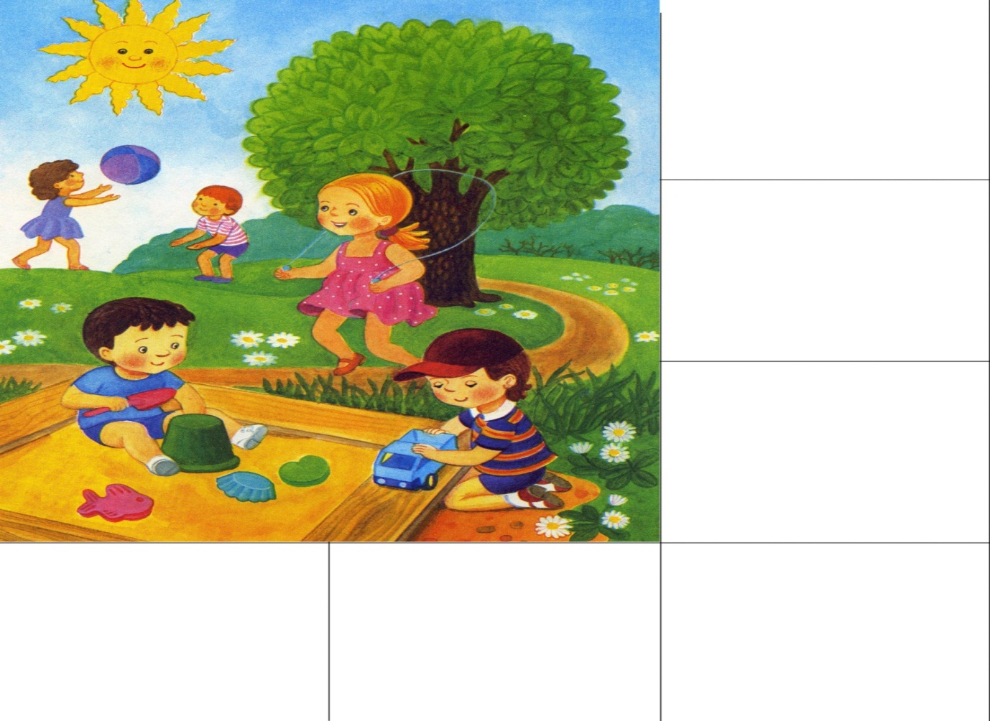

**Связная речь.** б) Расскажи сказку

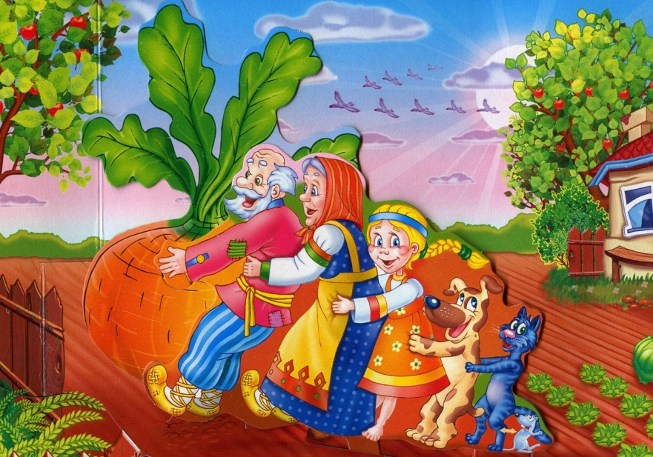

**Связная речь.** в) Назови героев сказки

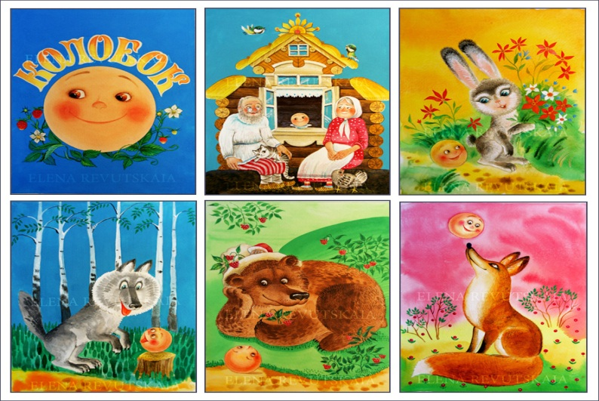

**Диагностика речевого развития детей средней группы**

**Словарь**

Ребёнок этого возраста должен иметь знания по следующим лексическим темам: «Наша Родина-Казахстан», «Игрушки», «Овощи и фрукты» «Одежда и обувь», «Средства гигиены», «Продукты», «Части тела», «Счёт предметов», «Профессии», «Времена года», «Посуда», «Мебель», «Транспорт», «Домашние животные», «Дикие птицы», «Дикие животные».

Используются игры:

а) «Для чего нужна вещь?»

Цель: выявить понимание назначения предметов. Предлагаются картинки, ребенок должен объяснить назначение предмета:

Портфель-чтобы ложить школьные принадлежности

Фломастеры-чтобы рисовать

Ручка-чтобы писать

Ножницы-чтобы резать бумагу, ткань

б) «Назови одним словом»

Цель: выявить понимание и употребление обобщающих понятий

Предварительно дается образец:

Педагог показывает картинки, ребенок называет слова ,затем-обобщающее слово

Платье, куртка, рубашка-одежда

Глаза, рот, рука-части тела

Робот, слоник, медвежонок-игрушки

в) «Переводчик»

Цель: выявление умений переводить слова на казахский язык, знать отличительные приметы времён года. Ребёнок по картинкам называет времена года, переводит их названия на казахский.

**2.Звуковая культура речи**

Важно правильно произносить все звуки. Можно использовать следующие игры, направленные на проверку фонематического слуха, формирование и развитие произношения

а) «Повторяй за мной»

Цель: проверка фонематического слуха, развитие слухового внимания

Педагог произносит чистоговорку. Дети повторяют за ним.

б) «Поймай звук»

Цель: проверка и развитие фонематического восприятия

Педагог произносит гласные звуки. Дети хлопают в ладоши, если услышат звук [у]

**Звуковая культура речи**

б) «Поймай звук»

**А О У Ы И Э**

в) «Повтори правильно»

Цель: проверка фонематического слуха, развитие слухового внимания

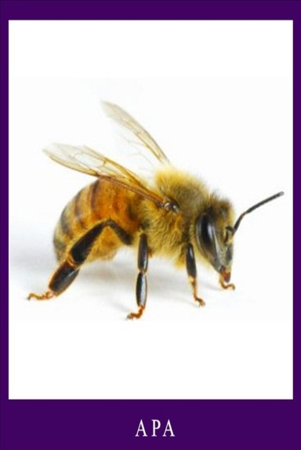**Звуковая культура речи**

в) «Повтори правильно»

Ца-са, ца-са- на цветке сидит оса

Цу-су, цу-су- прогони с цветка осу

Цы-сы, цы-сы-на цветке уж нет осы

**3. Грамматический строй речи**

а) «Подбери по цвету»

Цель: выявление умений согласовывать прилагательные с существительными

Синяя машина

Зелёный бокал

Красный мяч

б) «Один-много»

Цель: выявление умений употреблять слова в единственном и во множественном числе

Показывают ребенку картинку, где много предметов и один:

Один лошадь-много лошадей

Один баран-много баранов

Одна корова- много коров

в) «Назови ласково»

Цель: выявить умение употреблять слова в уменьшительно-ласкательной форме

Кот-котик

Гриб-грибочек

Гном-гномик

**4. Развитие связной речи**

а) Расскажи об игрушке

Шарик, барабан

б) Составление рассказа по картинке (предлагается сюжетная картинка по возрасту)

в) Расскажи сказку «Колобок»

**Связная речь**

б) Составь рассказ по картинке

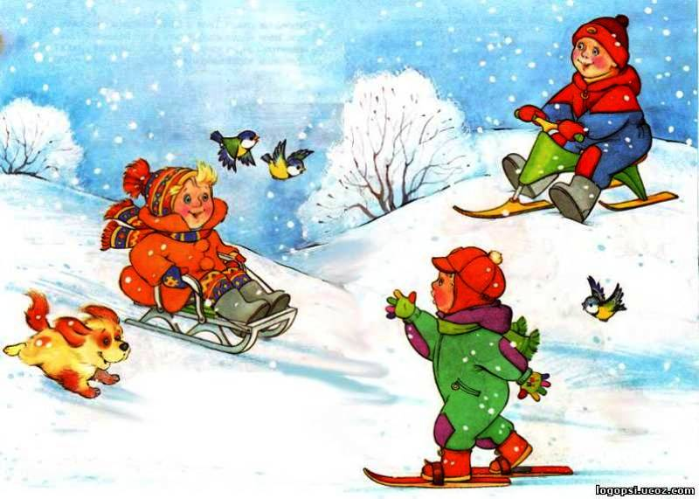

**Связная речь**

в) Расскажи сказку

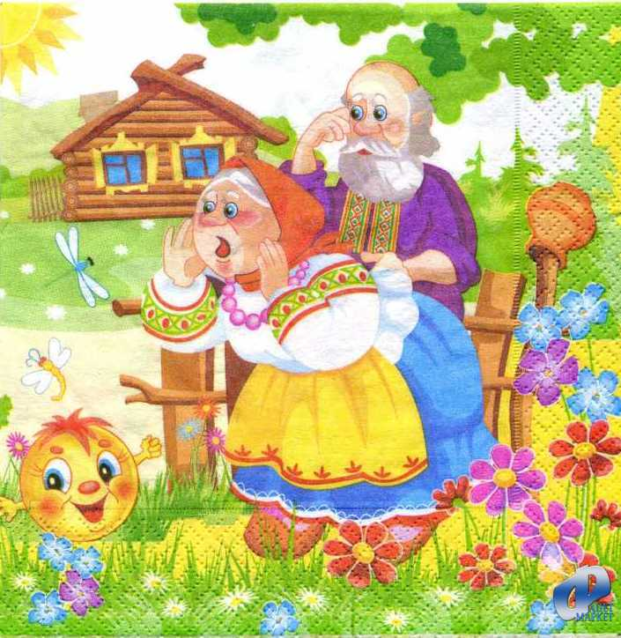

**Диагностика речевого развития детей старшей группы**

**1.Словарь.**

Дети должны ориентироваться в следующих лексических темах: «Наша Родина Казахстан», «Игрушки», «Овощи и фрукты», «Одежда и обувь», «Мебель», «Средства гигиены», «Домашние и дикие животные», «Семья», «Счёт предметов», «Продукты», «Части тела», «Времена года», «Посуда», «Транспорт», «Профессии», «Дикие птицы»

а) « Живое –неживое»

Цель: выявить умение различать одушевлённые существительные от неодушевлённых

Кто? Девочка, рыба, лебедь

Что? Бокал, мотоцикл

б) «Кто как голос подает?»

Цель: определение объёма и активизация глагольного словаря

Собака лает.

Корова мычит.

Конь ржёт.

в) «Эстафета»

Цель: выявить правильное употребление в речи глаголов. Ребёнок подбирает к существительным глаголы. Солнце сверкает, сияет, греет, садится, восходит. Бабочка летает, сидит, спит, порхает.

**2. Звуковая культура речи**

а) «Все на [в]».

Цель: выявление навыков правильного произношения звуков, слухового внимания

Педагог выставляет перед детьми на столе ряд картинок. Дети смотрят на картинки и стараются найти те, которые начинают на звук [в].

б) «Эхо»

Педагог произносит звуки громко, а дети повторяют вслед за ним, но только тихо.

**Звуковая культура речи**

б) «Эхо»

**АУ УА ЭА ИО**

в) «Как поют комарики?»

Цель: выявление навыков фонематического восприятия, дифференциации звуков

**3. Грамматический строй речи**

а) «Какой? Какая? Какое?»

Цель: умение согласовывать прилагательные с существительными

Яблоко-сочное, красное, сладкое, круглое

Гранат-красный, сладкий, сочный

б) «Радуга»

Цель: выявить умение согласовывать прилагательные с существительными, активизация словаря

Педагог показывает карточки двух цветов. К каждому прилагательному подобрать существительные

Красный карандаш, красное солнце

Жёлтый лимон, жёлтый мяч, жёлтая сумка

Зелёная трава, зелёная краска, зелёный кубик

в) «Запомни и назови предметы»

Цель: проверка зрительной памяти. Педагог показывает несколько картинок, затем их закрывает, ребёнок должен назвать предметы, которые запомнил.

**4. Связная речь**

а) Составь рассказ по картинке

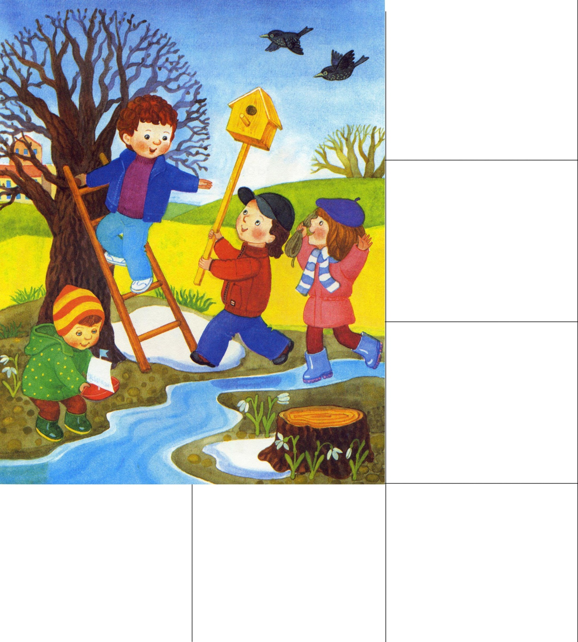

б) Расскажи сказку «Теремок»

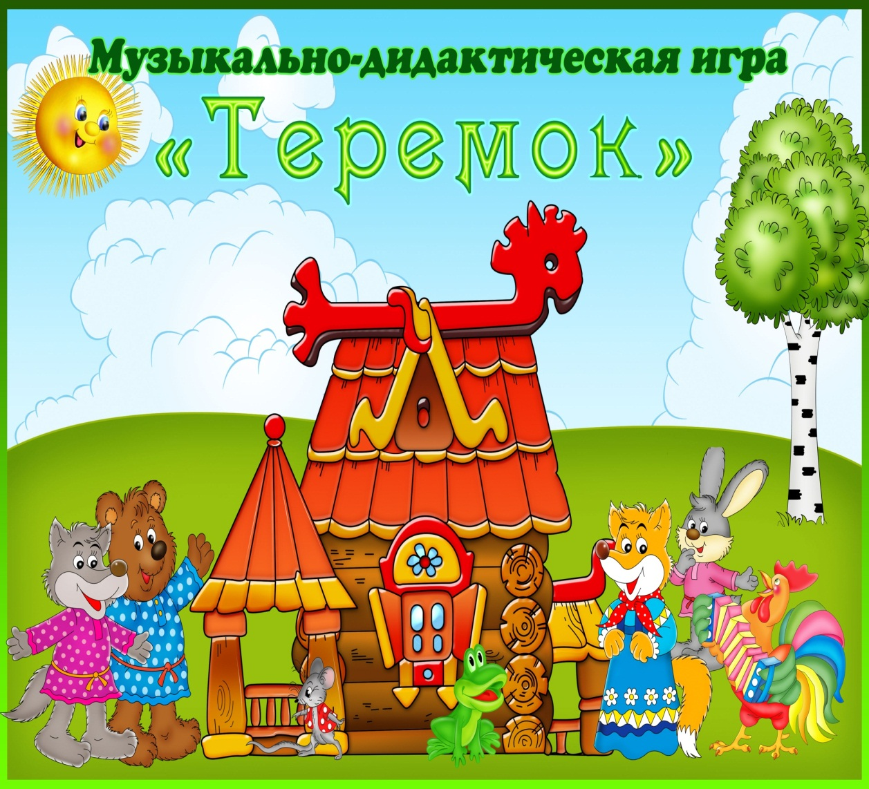

**Диагностика речевого развития детей подготовительной группы**

Дошкольник должен ориентироваться в следующих лексических темах: «Наша Родина- Казахстан», «Игрушки», «Овощи и фрукты», «Семья», «Одежда и обувь», «Мебель», «Средства гигиены», «Домашние и дикие животные», «Семья», «Счёт предметов», «Продукты питания», «Части тела», «Времена года», «Посуда», «Транспорт», «Профессии», «Дикие и домашние птицы»

**1.Словарь**

а) «Для чего нужна вещь?»

Цель: проверка логического мышления выявить уровень развития словарного запаса

Телефон-прибор, с помощью которого звонят, разговаривают.

Пылесос-прибор, который удаляет пыль и мелкий мусор в доме.

Стиральная машина-прибор, чтобы стирать вещи.

б) «Подбери слово»

Цель: выявить объём глагольного словаря

Надеть что?- кепку, ботинки, пальто…

Нарисовать что?-дерево, цветок, дом…

в) «Назови профессии»

Цель: активизация словаря

**2. Звуковая культура речи.**

а) «Повторяй за мной»

Цель: проверка развития фонематического слуха

Педагог произносит чистоговорку. Дети повторяют за ним.

б) «Все на [с]».

Цель: дифференциация звуков

Педагог показывает ряд картинок. Дети придумывают слова, начинающиеся со звука [с]: санки, сахар, сорока…

в) «Назови слова со звуком [р] »

Цель: выявить умения различать звуки

**2. Грамматический строй речи.**

а) «Закончи предложение»

Цель: выявить уровень речевой активности, быстроты мышления

Мы не ходили гулять, потому что…(шел дождь; было холодно)

Мы позвонили маме, чтобы… (она не беспокоилась; поздравить с днём рождения)

б) «Скажи наоборот»

Цель: выявить умения правильно употреблять в речи антонимы

утро – ночь

жарко- холодно

в) «Назови одним словом»

Цель: употребление обобщающих понятий

Помидор, хлеб, сахар, колбаса- продукты

Самолёт, троллейбус, мотоцикл, корабль- транспорт

**3. Связная речь**

а) Составь предложения по картинкам

Солнце, воробей, кошка

б) Составь рассказ по картинке «Лето»

в) Придумай сказку

**Связная речь**

б) Составь рассказ по картинке

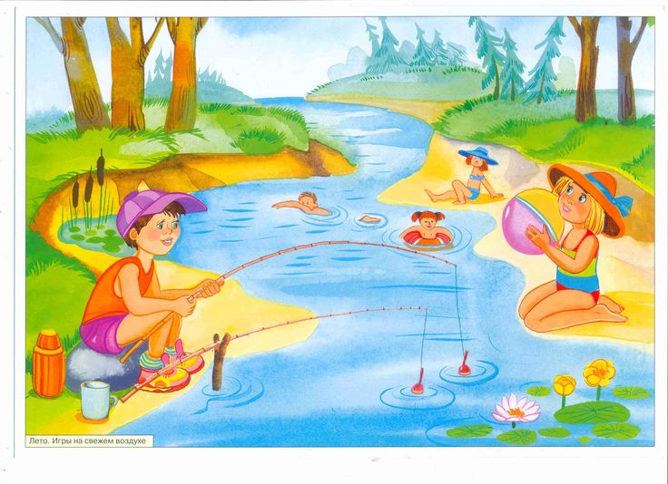

**Использованная литература:**

«Мектепке дейінгі тәрбие мен оқытудың мемлекеттік жалпыға міндетті стандарты», 2016ж.

«Мектепке дейінгі тәрбие мен оқытудың үлгілік оқу бағдарламасы»,

Селевко Г. Педагогические технологии на основе ИКТ. М-, 2005г.

Кораблёв А.А. ИКТ в образовательном процессе. Школа.-2006г.№2

Езопова С.А. Предшкольное образование: инновации и традиции. Дошкольная педагогика. 2007. №6

Словесные игры. Алябьева Е. , М. , 2012г

Секреты эффективных игр для развития речи детей. Н. Шуть

Формирование лексико-грамматического строя речи у дошкольников. Обучение дошкольников2012г.

Дидактические игры в детском саду. Сорокина Н. Просвещение,1982г

Формирование диалога у дошкольников. Чулкова А. Феникс, 2008г

150 лучших развивающих игр для детей от 3-х до 6-ти лет. Зимина Н.

Лучшие игры. Вахрушева Л.